Министерство культуры и спорта Республики Казахстан
Государственный историко-культурный заповедник-музей «Иссык»

УДК 902  ГРНТИ03.41.91  № госрегистрации 0111РК00329  Инв.№ | «УТВЕРЖДАЮ»  Директор Государственного  историко-культурного  заповедника-музея «Иссык» ___________Г.Р. Мухтарова  «____» ___________ 2018 г.

ОТЧЕТ
О НАУЧНО-ИССЛЕДОВАТЕЛЬСКОЙ РАБОТЕ

МОГИЛЬНИК ИССЫК И КУЛЬТУРА САКОВ ЖЕТЫСУ
(промежуточный)

Научный руководитель проекта:
к.и.н. Г.Р. Мухтарова

Есик 2018

СПИСОК ИСПОЛНИТЕЛЕЙ

Руководитель темы, к.и.н. | ___________________  «» ноября 2018 г. | Г. Р.Мухтарова (введение, заключение)
СНС | ___________________  «» ноября 2018 г. | Т.Ж. Тулегенов (раздел 1- 1)
НС  НС | ___________________  «» ноября 2018 г.  ___________________  «» ноября 2018 г. | А.Г. Чекин (раздел 1-1)  С.C. Даутова (раздел 1-2)
НС | ___________________  «» ноября 2018 г. | Ж. Курбанали (раздел 1-2)
Художник  Лаборант | ___________________  «» ноября 2018 г.  ___________________  «» ноября 2018 г. | Д.М. Бектемиров (раздел 1-1)  А.Т. Даирбекова(литература, приложения)

РЕФЕРАТ

Отчет 64 с.,42 рис., 36 источников, 4 прил.

ЖЕТЫСУ, ИСCЫК, КУРГАНЫ, МОГИЛЬНАЯ ЯМА, ПОГРЕБАЛЬНО-ПОМИНАЛЬНАЯ ОБРЯДНОСТЬ, КОЧЕВАЯ КУЛЬТУРА, РАННИЙ ЖЕЛЕЗНЫЙ ВЕК, АРХЕОЛОГИЧЕСКИЕ ПАМЯТНИКИ, АРХЕОЛОГИЧЕСКАЯ РАЗВЕДКА, САКИ.
Объект научно-прикладного исследования – раскопки курганов на могильниках Орнек, Рахат (IV–III вв. до н.э.) и Иссык (IV–III вв. до н.э.), разведывательные работы на высокогорном урочище Кыземшек в верховьях реки Иссык.
Цель проекта – комплексное изучение погребально-поминальной обрядности древней аристократии эпохи раннего железа Енбекшиказахского района Алматинской области с целью выяснения культурной преемственности между древними насельниками названного региона.
Методы исследования. В ходе исследования использованы следующее методы: полевых археологических раскопок и фиксации материалов; методы сбора, систематизации и сравнительного анализа материалов из опубликованных источников и архивных данных; методы сравнительно-исторического, семантического анализа, синтеза, исторической реконструкции; методы полевых обследований и раскопок, методы систематизации, классификации, описания и анализа и т.д.
В результате исследований был получен значительный объем информации, расширяющий познания в области сакской археологии. Собран материал не только в виде артефактов, но и по конструкции курганов, их погребальной архитектуре. Раскопки жертвенного комплекса (г. Есик) дали уникальный материал по конструктивным особенностям захоронений раннего сакского периода, позволили выявить маркеры, которые помогут в поиске погребений подобного типа. Исследование элитного кургана раннего железного века на правобережной части некрополя Иссык выявило идентичность материалов данного погребения с материалами погребения 25 Бесшатырского могильника, что свидетельствует о единой культурной общности саков этого региона.
Изучение конструктивных особенностей кургана №8 второй цепочки могильника Орнек, позволило сделать вывод о пришлом характере насельников Орнека. Так как подобные погребальные конструкции не встречались ранее на территории Жетысу.
В результате разведочно-поисковых работ в верховьях реки Иссык выявлены разновременные археологические памятники различного характера, обозначена перспективность археологического исследования иссыкского высокогорья.
Область применения. Материалы исследований будут использованы в подготовке монографии «Могильник Иссык и культура саков Жетысу», при разработке учебных пособий по истории раннего железного века, в культурно-образовательной и экспозиционной деятельности заповедника-музея «Иссык», в целях популяризации историко-культурного наследия региона.
Инвентарные номера промежуточных отчетов:
0211РК01581
0212РК02084
0215РК01465
0217РК02492

РЕФЕРАТ

Есеп 64 б., сур. 42., дереккөздер 36, қосымша 4.

ЖЕТІСУ, ЕСІК, ҚОРҒАНДАР, ҚОРҒАН ШҰҢҚЫРЫ, ЖЕРЛЕУ-ҒҰРЫПТЫҚ САЛТЫ, КӨШПЕЛІ МӘДЕНИЕТ, ЖЕР ҮСТІ ҚҰРЫЛЫСЫ, ЕРТЕ ТЕМІР ДӘУІРІ, АРХЕОЛОГИЯЛЫҚ ЕСКЕРТКІШТЕР, АРХЕОЛОГИЯЛЫҚ БАРЛАУ, ҚОРҒАН, ҚОРШАУ, САҚ

Ғылыми-қолданбалы зерттеу объектісі – Рахат және Өрнек обалы қорымдарындағы қазба жұмыстары (б.з.д. IV–III ғғ.) және Есік қорымдары (б.з.д IV–III ғғ.), Қыземшек сайы мен Есік өзендерінің жоғарғы жағындағы биік тауларына барлау жұмыстары.
Жоба мақсаты – ежелгі тұрғындар арасындағы мәдени сабақтастықты насихаттау мақсатында Алматы облысы, Еңбекшіқазақ ауданының ерте темір дәуіріндегі ежелгі ақсүйектеріне арналған жерлеу кешенін жан-жақты зерделеу.
Зерттеу әдістері. Зерттеубарысында келесі әдістер пайдаланылды: далалық археологиялық қазбалар және материалдарды бекіту; материалдар жинау, жүйелеу және жарық көрген дереккөздерімен салыстырмалы талдама жүргізу және мұрағаттық деректер; салыстырмалы тарихи әдістер, семантикалық талдау, синтездеу, тарихи қайта құру әдістері; далалық зерттеулер мен қазбалау әдістері, жүйелеу әдісі, жіктелу әдісі, сипаттама, талдау және т.б.
Зерттеу нәтижесінде сақ археологиясы саласынтанудағы білімін кеңейте отырып, көптеген тың ақпараттар алынды. Материалдар тек қана артефактлер түрінде ғана емес, сондай-ақ қорғандар құрылысын, олардың жерлеу рәсімдегі архитектураларда басты назарда болды. Құрбандық кешен қазбалары (Есік қаласы) ерте сақ дәуірінің жерлеу рәсімдегі ерекшеліктерінен бірегей материал алынды және мұндай анықталған нысандар осындай типтегі іздестіруге көмектесетін бірегей туынды болып табылады. Ерте темір дәуірінің маңызды қорғандарын зерттеу барысында Есік қорғандарының оң жағалауындағы бөлігінен табылған материалдармен 25-ші Бесшатыр қорымының жерлеу материалдары осы аймақтағысақ кезеңіндегі бірыңғай мәдени орталықтың ұқсастығын анықтады.
Өрнек қорымдарының екінші тізбегіндегі № 8 қорғанының жобалық ерекшеліктерін зерттеу барысында Өрнек тұрғындарының сырттан келген деген сипатына қорытынды жасауға мүмкіндік туды. Жетісу территориясында мұндай жерлеу кешені әлі күнге дейін кездескен жоқ.
Есік өзенінің жоғарғы жағындағы барлау және іздестіру жұмыстарының нәтижесінде әр кезеңнің археологиялық ескерткіштері анықталды және Есік таулы аймағындағы археологиялық зерттеулердің маңыздылығы анықталды.
Қолданылу аймағы. Зерттеу материалдарын «Есік қорымы және Жетісу сақтарының мәдениеті» монографиясын дайындауға, сонымен қатар, ерте темір дәуірі тарихы туралы оқу-әдістемелік құралдарын дайындауға, «Есік» қорық-музейінің мәдени-білім беру ісінде және экспозициялық мақсатта пайдалануға, осы аймақтың тарихи-мәдени мұрасын дәріптеуге, насихаттауға қолдануға болады.
Аралық есептің инвентарлық нөмірлері:
0211РК01581
0212РК02084
0215РК01465
0217РК02492

СОДЕРЖАНИЕ

ВВЕДЕНИЕ ...........................................................................................................9
ОСНОВНАЯ ЧАСТЬ ………………………………………………..…..............13

1 Полевые археологические исследования
1.1 Археологические работы на могильниках Иссык, Болек и Орнек ……...14
1.2 Разведочно-поисковые работы на высокогорном урочище Кыземшек в верховьях реки Иссык ...................................................................................................23

ЗАКЛЮЧЕНИЕ ....................................................................................................26

СПИСОК ИСПОЛЬЗОВАННЫХ ИСТОЧНИКОВ ..........................................28

ПРИЛОЖЕНИЕ А ................................................................................................31

ПРИЛОЖЕНИЕ Б ................................................................................................33

ПРИЛОЖЕНИЕ В.................................................................................................37

ПРИЛОЖЕНИЕ Г..................................................................................................57

СОКРАЩЕНИЯ

КАЭЗМ «Иссык»  МКС РК  АО | Комплексная археологическая экспедиция заповедника-музея «Иссык»  Министерство культуры и спорта Республики Казахстан  Археологические открытия
АСГЭ | Археологический сборник Государственного Эрмитажа
ВАН | Вестник Академии наук
ИА КН МОН РК | Институт археологии им. А.Х. Маргулана Комитета  науки Министерства образования и науки Республики Казахстан
Изв. АН КазССР | Известия Академии наук Казахской ССР
ППК | Погребально-поминальный комплекс
КСИА | Краткие сообщения Института археологии
ҚР БҒМ | ҚазақстанРеспубликасыныңБілімжәнеғылымминистрлігі
ҚҚЭ | Қазақ ССР қысқашаэнциклопедиясы
ЛО ГАИМК | Ленинградское отделение Государственной академии истории и материальной культуры СССР
МИА | Материалы и исследования по археологии СССР
СА | Советская археология
СО РАН | Сибирское отделение Российской академии наук
СПб | Санкт-Петербург
ТИИАЭ АН КазССР  МИА | Труды Института истории, археологии и этнографии Академии наук Казахской ССР  Материалы и источники по археологии

ВВЕДЕНИЕ
Научно-исследовательская работа «Могильник Иссык и культура саков Жетысу», руководитель темы Г.Р. Мухтарова, к.и.н.
За отчетный период обобщены и проанализированы новые материалы из курганов раннего железного века могильников Иссык, Болек и Орнек. Исследованные объекты характеризуется следующими главными признаками: конструкция насыпей, погребальные сооружения, инвентарь. Кроме того были сделаны около 1500 снимков на цифровую фотокамеру, отсняты координаты на GPS новых выявленных памятников и уточнены координаты уже известных памятников РЖВ. Согласно календарному плану услуг, произведены раскопки элитарных курганных могильников Иссык и Орнек. Сделаны 120 аэрофотоснимков, графически зафиксированы и отрисованы вскрытые сектора двух курганных насыпей и центры погребальных сооружений. При раскопках курганов применялись новые принципы документирования. При обследовании памятников использовались прибор навигации и позиционирования Trimble R3 и электронный тахеометр Leika-407.
Организованы археологические полевые исследования на погребально-поминальном комплексе (г. Есик). Площадь первого раскопа составила 300 кв.м Выявлена основная площадь погребально-поминального комплекса, проведена фото и графическая фиксация всех этапов исследования. Исследованы три погребальные камеры. Сделаны аэрофотоснимки- 50 шт., цифровой фотоматериал составляет 100 фотоснимков, графически зафиксирована и отрисована зачищенная площадь кургана. Археологическим раскопом изъято 50 куб. м грунта земли. Заложены пять контрольных шурфов общей площадью 20 кв.м и глубиной 1 м. Сделана рекультивация раскопанного объекта. Проведены научно-изыскательские работы по атрибуции и классификации найденных артефактов. На основе отчета написана статья для публикации. Проведены работы по реставрации и камеральной обработке археологической коллекции (1 – шт.). Так же в рамках исследования найденных артефактов для их убедительной датировки была проведена полная атрибуция и классификация предметов из третьего клада бронзовых предметов находящихся в частной коллекции в г. Есик (Приложение Г.).
Проведены полевые археологические исследования на аварийном кургане правобережной части могильника Иссык (с. Болек). Произведена закладка стратиграфического разреза по оси север-юг. Выявлена основная площадь объекта, проведена фото и графическая фиксация всех этапов исследования200 фото, 30 аэрофото. Археологическим раскопом изъято 80 куб. м грунта земли и 5 куб. м камня заполнения погребальной камеры. Выявлены контуры погребения. Исследована погребальная камера. Вещевой материал составил 22 предмета из кости, камня, металла (железо, бронза, золото). Предметы законсервированы и переданы в фонды музея для последующей кабинетно-камеральной обработки. Произведена рекультивация раскопанного объекта.
Организована и проведена археологическая разведка в районы верховьев рек Иссык, Рахат, Тургень. Протяженность маршрута составила 80 км Обнаружено 12 новых объектов (ограды жилищ, курганы, убежища охотников, петроглифы). Зафиксированы и нанесены на карту географические координаты объектов. Сделана фото фиксация объектов100 фото.
Проведены рекгонсенировочные работы на могильнике Орнек, произведена аэрофотосъемка (10 фото). Выбран объект для дальнейшего исследования, на объекте удален растительный покров, сделана разметка, начаты работы по удалению дернового слоя. Организованы археологические полевые исследования на кургане №8 второй цепочки могильника Орнек. Проведены работы по закладке двух стратиграфических разрезов по оси запад-восток длиной 20 м. Выявлены общие размеры основной площади погребально-поминального комплекса. Оставлена бровка шириной 0,8 м. и зачищена каменная предкурганная платформа 70 кв.м. Заложен шурф площадью 25 кв. м для выявления контуров могильной ямы. Над погребением удалена центральная бровка. Полностью исследована погребальная камера, до материкового слоя. Из погребения изъято 10 куб.м. В общей сложности археологическим раскопом изъято 80 куб. м грунта земли. Проведена фото и графическая фиксация всех этапов исследования. Цифровой фотоматериал составляет 150 фотоснимков, графически зафиксирована и отрисована зачищенная площадь кургана. Сделана рекультивация раскопанного объекта. Начаты научно-изыскательские работы по классификации исследованной погребальной конструкции и найденных артефактов. Проведены работы по подготовке к камеральной обработке керамического и остеологического материала.
Основными задачами в текущем году были работы по дальнейшей систематизации, типологии и классификации материалов по археологии РЖВ, их учету, камеральному изучению, атрибуции экспонатов, цифровой фотофиксации, компьютерной обработке артефактов, а также научные командировки для поиска новых археологических памятников, изучения местных ландшафтов, сбора полевого материала, комплектования коллекций.
По итогам отчетного периода были обработаны и подготовлены к публикации ранее не введенные в научный оборот архивные материалы по уже исследованным археологическим памятникам сакской культуры Жетысу. Комплексное изучение памятников археологии (приоритет отдается«царским курганам» древней аристократии эпохи раннего железа) Енбекшиказахского района Алматинской области позволяет внести ясность в вопросах культурной и генетической преемственности между древними насельниками и современными жителями обозначенного района. Топографический характер региона в целом наводит на мысль: «не связаны ли они пространственно–мировоззренческими взглядами былых обитателей».
В соответствии с вышесказанным, в результате изучения специфики курганных насыпей ранних кочевников, их месторасположения было выяснено, что древние общества на территории Жетысу представляли собой более сложную и разнообразную этнокультурную и социальную структуру, чем это представлялось ранее. Методически грамотно исследованные, консервированные и реставрированные курганные насыпи, могут стать привлекательным объектом археологического туризма, расположенным на живописной предгорной террасе.
Главной целью комплексных научно-исследовательских и археолого-реконструктивных работ являлось изучение памятников археологии в Есикском субрегионе и получение на этой основе нового археологического и историко-культурного материала по древней истории края.
Материально-техническая обеспеченность: На материально-технической базе заповедника-музея «Иссык» были организованы археологические экспедиции, оснащенные необходимым экспедиционным оборудованием.
Что касается других форм деятельности, то они связаны, главным образом с обработкой полевого материала, публикацией и участием в работах различных научных конференций, а также организацией выставки. Продолжение исследования необходимо для дополнения, завершения и подведения итогов предыдущих этапов научных работ, подготовки материалов для введения в научный оборот новых данных по истории и культуре саков Жетысу, полученных в результате реализации проекта.
В течение отчетного года по указанной теме проводились подбор и ознакомление с литературой, изучение историографии вопроса, составление библиографии. Проведены полевые археологические работы в ново выявленных погребальных памятниках.
Интеллектуальная собственность на произведенную научную продукцию (научный отчет экспедиции, фото и графические материалы) принадлежат заповеднику-музею «Иссык» и ежегодно сдаются на хранение в научно-вспомогательный фонд.
Исследования, проводимые в соответствии с задачами, поставленными в проекте, были обеспечены новыми разработками в области создания трех- и двухмерных цифровых изображений, компьютерной графики, электронного измерения, системой глобального позиционирования (GPS), геоинформационных систем.
Актуальность данного исследования продиктована тем, что на данный момент социальная структура саков Жетысу в научной литературе является одной из сложных проблем. Общественная формация, созданная данной культурной общностью, характеризуется наличием ряда социальных прослоек, отличающихся по статусу, материальному достатку, а возможно и происхождению. Программное изучение погребально-поминальной обрядности, отраженной на могильниках Орнек, Иссык, Рахат позволит выявить характерные признаки, маркирующие социальную группу.
В результате осмысления специфики месторасположения памятников было выяснено, что древние общества на территории Жетысу представляли собой более сложную и разнообразную этнокультурную и социальную структуру, чем это представлялось ранее.
Вместе с тем, проблема культуры саков Жетысу является одной из узловых в казахстанской археологии, так как до сих пор еще не выделена конкретная археологическая культура и не выявлены ее конкретные критерии. Важность данной проблематики возраст так же, исходя из того, что она является ключевой в решении вопроса политогенеза на территории Республики Казахстан.
Основную новизну проекта составляет изучение ранее не известных памятников РЖВ открытых на территории Есикского микрорегиона. Комплексный характер и междисциплинарный подход их исследования открывает новые возможности для социально-экономических и этнокультурных реконструкции общества номадов древних насельников названного региона.
Вместе с тем программа подразумевает под собой исследование погребений конкретной социальной группы, что позволит сделать ряд выводов о социальной стратификаций сакского общества, имеющего ряд общественных прослоек, что на данный момент прослеживается по градации размеров надмогильных и курганных сооружений.

ОСНОВНАЯ ЧАСТЬ
Памятники раннескифского времени в Семиречье встречаются довольно редко, по этой причине археологи не выдели их в отдельную «культуру». Возможно, это связанно с тем, что ранний период не был предметом специального изучения. Поэтому отчеты и публикации по погребальным сооружениям саков IX-VII вв. до н.э. разнесены по времени, и их свод отсутствует. Между тем предложенная формулировка - «аржано-майэмерский период» утвердилась в научной литературе. Надо понимать, что такая отсылка к памятникам Южной Сибири и Алтая не совсем корректна. Но рациональное зерно здесь есть. М.К. Кадырбаев предложил памятники этого периода разделить на локальные варианты одной раннескифской культурно-исторической области (общности), куда вошли памятники Сибири, Северного и Южного Казахстана [1, с. 36]. Но так ли схожи типологически эти памятники, чтобы их объединить, вполне возможно они имеют больше различий, чем общих черт, и верная, с точки зрения методологии, посылка приведет к неверным выводам.
Первый вопрос который встает перед исследователями данной проблематики - это где находится центр того культурного импульса который породил огромное количество на первый взгляд внешне схожих погребальных памятников раннескифского времени?
По мнению А.К.Акишева такими центрами были Центральный Казахстан и Южная Сибирь: «…материальная культура Семиречья и Южного Казахстана, известная под названием сакской, создана племенами-пришельцами – потомками андроновцев Центрального Казахстана и Южной Сибири. Сакская культура зародилась еще на родине андроновцев, а окончательно сформировалась и оформилась на новых местах расселения» [2, с. 126]. О времени зарождения раннекочевнических обществ: «Второй этап движения северных племен на юг и юго-восток из тех же районов, как свидетельствуют археологические материалы, происходил, по-видимому, в X-VIII вв. до н.э.. К этому времени в центрах андроновской культуры происходят изменения хозяйства, совершается переход от пастушеского к яйлажному и кочевому скотоводству, повлекший за собой и возникновение новой материальной культуры. В результате этих изменений на базе достижений андроновской культуры в сибирском центре возникла культура карасукского типа, а в VIII-VII вв. до н.э. майэмирская и тагарская, позднее пазырыкская; в казахстанском центре последовательно – дандыбай-бегазинская, раннекочевническая (мы предлагаем назвать ее исседонской). Переселившиеся племена принесли на территорию Средней Азии и юга Казахстана элементы своей культуры: бронзовые орудия, так называемого андроновского типа, – вислообушные топоры, пальставообразные тесла, бронзовые ножи, втульчатые лавролистной формы наконечники стрел, самая ранняя находка которых известна в андроновских памятниках; типы погребальных сооружений — курганы «с усами» и каменные ящики, устойчивую западную ориентировку погребенных, а также андроновский антропологический тип населения. Таким образом, материальная культура Семиречья и Южного Казахстана, известная под названием сакской, создана племенами-пришельцами – потомками андроновцев Центрального Казахстана и Южной Сибири. Сакская культура зародилась еще на родине андроновцев, а окончательно сформировалась и оформилась на новых местах расселения» [2, с. 126].
Отсутствие в археологической литературе до середины двадцатого века достаточных сведений о памятниках эпохи ранних кочевников в Казахстане приводило к неверным заключениям о несамостоятельности культуры его обитателей в скифское время.
Сегодня, после открытия и изучения царских курганов Чиликты, Бесшатыра, Иссыка, очевидна абсурдность этих формулировок.
Ранний этап в развитии скифской - сакской культуры на территории Иссыкского микрорегиона изучен довольно слабо. Это связанно с тем, что эталонные памятники данного периода встречаются редко. Процесс раннего этапа развития сакских племен Семиречья ещё ждет своего исследования. Отсутствие среди открытых памятников комплексов раннескифского времени даже породило заключение о малой заселённости Семиречья в эту эпоху – до середины I тысячелетия до н.э.. Авторы подобных заключений указывали, кроме того, что причиной слабой изученности памятников является их малочисленность. Тем не менее «отсутствие» памятников какого-либо периода в конкретной географической зоне не следует считать безусловным доказательством необитаемости или малой обитаемости этих территорий в древности.
Без достоверно определённых погребальных комплексов раннескифского времени сколько-нибудь объективная и целостная характеристика этого исторического периода не была бы возможной. Между тем памятники эти долгое время обнаружить не удавалось. Раннескифское время в истории Иссыкского региона являлось, по существу, белым пятном – не было известно ни одного погребения, которое могло бы быть достоверно отнесено к этому периоду. О том, что памятники этого периода имели место, свидетельствовали единичные случайные находки кладов, относящиеся к VIII-VI вв. до н.э.. Географическое расположение Семиречья, а конкретнее Иссыкского микрорегиона, очень удобно для скотоводства. Поэтому было бы странным и нелогичным допустить, что среднее течение Енисея, представленное памятниками алды-бельской культуры, более подходит для обитания, чем Жетысу. Кроме того, в горах Тянь-Шаня довольно широко распространены петроглифическиe памятники раннескифского периода.

1 Полевые археологические исследования
1.1Археологические работы на могильниках Иссык, Болек и Орнек.
Блок работ по археологическим раскопкам проводился согласно календарному плану на могильниках Иссык, Болек и Орнек (IV–III вв. до н.э.). Главной целью комплексных научно-исследовательских и археолого-реконструктивных работ являлось изучение памятников археологии в Иссыкском субрегионе и получение на этой основе нового археологического и историко-культурного материала по древней истории края. А также определения хронологических рамок и функционального назначения архитектуры кургана. Культурно-хронологическая атрибуция погребально-поминальных предметов.
К общему описанию исследованных объектов
В июне 1991 г. в ходе археологических работ на территории г. Есик, проводимых совместной казахстанско-американской научно-исследовательской экспедицией, был вскрыт жертвенный отсек кургана 14 группы могильника Иссык. Сам курган представлял собой каменный прямоугольник размерами 10х30 м и был ориентирован по линии север-юг с небольшим отклонением на запад. Жертвенный отсек находился в южной оконечности кургана, часть которого (около 3-х м), была снесена под карьер. Центральная и северная части кургана не были вскрыты, поэтому характер и тип погребального сооружения остались невыясненными. Могильник Иссык 2, к которому относится погребальный комплекс, расположен в 400 м от берега на надпойменной террасе вдоль р. Иссык. Объект исследования - погребально-поминальный жертвенный комплекс был расположен в предгорной долине по оси СЗ-ЮВ, на территории г. Есик, по улице Пугачева, мкр.№3, в 145 м от ул. Валиханова. Местность каменистая, заросшая травой и мелким кустарником. На территории микрорайона обнаружено около 50-ти курганов. Большая часть насыпей по различным причинам разрушена. В могильнике прослеживаются три большие группы курганов, которые расположены в ряд и ориентированы С-Ю. В ходе археологических работ была исследована восточная (крайняя цепочка могильных сооружений). По описанию Б.Нурмуханбетова, сам курган представлял собой каменный прямоугольник 10-30 м и был ориентирован Север-Юг с небольшим отклонением на запад (Приложение В., рис.1). Жертвенный отсек находился в южной оконечности объекта, часть которого (около 3 м), была снесена под карьер (Приложение В., рис.2) . Центральная и северная части кургана не были вскрыты, поэтому характер и тип погребального сооружения остались не выясненными. Однако отсутствие насыпи над курганом свидетельствует о грунтовом погребении. Найденный инвентарь состоял из пятнадцати бронзовых наконечников стрел, двух медных ножей и одного бронзового удила без псалий (Приложение В., рис.3). В 2018 году в рамках проекта возникла возможность доисследования данного объекта.
Согласно календарному плану работ, в рамках проекта «Могильник Иссык и культура саков Жетысу» в конце мая 2018 года, исследования на этом объекте были продолжены.
Комплекс был тщательно изучен в плане архитектуры. Выявилась последовательность сооружения погребально-поминального комплекса, которая была продиктована циклом ритуальных и обрядовых действий и некоторыми религиозно-мифологическими воззрениями населения на этапе сложения раннесакской культуры.
За отчетный период был заложен раскоп путем постепенного удаления наносного слоя по предварительно намеченным разметкам. Территория комплекса частично спланирована (Приложение В., рис.4,5-6). Памятник сильно задернован (до раскопок на поверхности проступали верхушки нескольких камней). После снятие дерна выявлена, округлая в плане, надмогильная конструкция из крупных плоских камней (Приложение В., рис.7). В отличие от земляных курганов здесь была обнаружена каменная кладка (Приложение В., рис.8). Камни крупные, уложены по периметру. В плане читались три круга расстояния, между которыми забутованы более мелким камнем. Конструкция сооружена из окатанных камней (сероватый, среднезернистый гранит) различных размеров от 25х10х8 см до 65х35х25 см Надмогильное сооружение представляет собой однослойную выкладку.
По-видимому, камни надмогильного сооружения были выложены на дерне (т.е. дерн не убирался). Это видно на примере камней лежащих по периметру: нежная граница их почти ровная; отсутствие дерна вызвало проседание камней в зависимости от формы и веса (Приложение В., рис.9).
На объекте после зачистки выявлены три четко оконтуренные могилы, ориентированные на запад-восток (Приложение В., рис.10). Вскрытие могил производилось с восточной стороны. Размеры: 110х180 см, глубина-1,10 м от дневной поверхности (Приложение В., рис.11). При углублении в одной могиле на разных глубинах выявлены: каменный жертвенник (Приложение В., рис.12), удила (Приложение В., рис.13) и камень желтого цвета (Приложение В., рис.14). Погребение оказалось потревоженным, из остеологического материала сохранилась лишь нижняя челюсть погребенного (Приложение В., рис.15), под которой наблюдался материковый слой.
В ходе исследовательских работ поэтапно была произведена фото - и графическая фиксация плана и стратиграфических разрезов археологического объекта, составлено описание и произведен аэрофотоснимок с помощью дрона марки «фантон». С целью окончательного исследования памятника «тело» насыпи было сканировано глубинным металло-детектором. В четырех местах обнаружены аномалии пустот, в одном месте зафиксирован сигнал металла. Чтобы убедиться в отсутствии скрытых впускных захоронений были заложены пять шурфов глубиной 1 метр, которые результатов не дали (Приложение В., рис.16). По всей видимости, прибор реагировал на «горячий» камень богатый содержанием металла.
Полученный материал позволяет датировать памятник ориентировочно VII в. до н.э. Все обнаруженные находки в ходе исследований переданы в фонд Государственного историко-культурного музея-заповедника «Иссык».
Предварительный анализ конструктивных особенностей памятника и найденных предметов
Погребально-поминальный комплекс (далее по тексту ППК) по результатам окончательного исследования представлял из себя сооружение из камня, состоящего из двух частей: непосредственно надмогильное сооружение округлой формы диаметром 15-16 м и примыкающий к ней жертвенный комплекс или «кенотаф» также округлой формы диаметром 6-7 м. Такие конструкции ранее были выявлены в Южной Сибири. В большинстве случаев курганы алды-бельской культуры располагаются парами – по два сооружения, вплотную примыкающих друг к другу (такая закономерность зафиксирована на могильниках Алды-Бель I, Чинге I, Хемчик-Бом III и V). Продольная ось каждого такого сдвоенного комплекса идёт по линии север-юг (нередко с отклонениями). Сдвоенные комплексы чаще располагаются особняком, составляя как бы отдельные могильники.
Следует отметить, что курганы (надмогильные сооружения) относящиеся к раннескифскому периоду имеют одну отличительную особенность - наличие конструктивно-семантического элемента «крепиды», кольца из камней более крупных размеров, нежели тех из которых сложен курган. Также довольно четко прослеживаются аналогии ППК с памятниками маэмерской культуры. Эта культура представлена каменными курганами с насыпью из массивных скальных обломков с двойным или одинарным кольцевым ограждением. Как и в предшествующий карасукский период, погребения выполнялись в каменном ящике или в грунтовой яме. Могильные ямы четырехугольной формы ориентировались с запада на восток. Они были сложены из крупных скальных обломков, весом до 30-40 килограммов. Обе эти особенности характерны для нашего объекта. Другой отличительной чертой курганов Алды-беля и Майэмера является перекрытие могильных ям каменными плитами, где это не позволял размер камня, присутствовал «ложный свод». Такой же свод был зафиксирован при раскопках центрального захоронения в ППК. Обобщённое описание памятников алды-бельской культуры дано А.Д. Грачом [3]. Для них характерны: округлые или подовальные курганы из валунов или обломков горных пород с крепидой в основании из более крупных камней, размером в среднем от 8 до 12 м и высотой до 1 м. Часто встречаются попарно (реже по три) расположенные курганы, вплотную примыкающие друг к другу по оси север-юг. На площади кургана находится несколько погребений (от 1 до 7 и более), причём центральное погребение, как правило, сделано в каменном ящике из массивных плит, а остальные, принадлежавшие людям младших возрастных категорий, подросткам и детям, располагались дугой, вокруг него, преимущественно с южной, западной или северной стороны [3, c. 24-25]. Еще одной отличительной чертой погребального ритуала курганов алды-бельской культуры является помещение вблизи уровня древней поверхности, у края могильных ям центральных захоронений, уздечных наборов, включавших удила со стремечковидными окончаниями. Точно такие же особенности обряда мы отметили на ППК, т.е. помимо центрального захоронения были обнаружены еще два с южной и северной стороны, а также конские удила со стремечковидным окончанием стержня под насыпью, вблизи от древней поверхности. А.Д. Грач обращал внимание на разительное сходство предметов материальной культуры алды-бельскойкультуры с культурами расположенными по соседству и далеко к западу и юго-западу от Тувы. Это сходство выявляется при сопоставлении комплектов инвентаря алды-бельских курганов с алтайскиммайэмиром и с памятниками тасмолинской культуры Казахстана. В то же время нельзя не отметить, что конструкция и погребальный ритуал курганов тасмолинской культуры отличны от алды-беля [3, с. 24-30]. Такие представительные погребения среднего слоя, которые можно было бы сопоставить с «царскими» курганами Бесшатыра, ранее не были известны в Иссыкском регионе. Раскопки ППК дали уникальный материал по конструктивным особенностям захоронений раннего сакского периода в Жетысу.
Предварительный анализ вещевого материала из ППК
Основной материал дал жертвенный комплекс, где были найдены наконечники стрел нож и удила. Подробную характеристику предметов первого периода раскопок 1991 года дал Б.Нурмуханбетов: «Расположение бронзовых раннескифских удил, в том числе со стремечковидными окончаниями, а также комплексов из черешковых наконечников с трехгранно-трехлопастным в сечении пером и наконечников с втульчатым насадом, ромбическим сечением пера и двухлопастных удлиненно-ромбической и вытянуто-пятиугольной формы характерно для памятников алды-бельской культуры в Туве. В целом, с учетом последних данных, комплексы из Тувы и Приаралья позволяют предположить хронологические рамки описанных типов наконечников стрел от середины VIII в. до н. э. и не позже VII в. до н. э. Стоит обратить внимание на то, что сводчатая головка трехлопастных и трехгранно-трехлопастных черешковых наконечников - сравнительно поздний признак в пределах раннескифского времени. Таким образом, сопоставительный анализ показывает, что представленный инвентарь из кургана 14 датируется рубежом VШ-VП вв. до н. э..В данный момент трудно точно установить причину появления предметов материальной культуры Тасмолы в Жетысу» [4, с. 252].
На первом этапе раскопок были обнаружены также артефакты из главного сооружения: каменный жертвенник - терка, однокольчатые удила и фрагменты охры. Уникальность подобных удил заключается в том, что окончание стержней разное по форме. Одно из окончаний имеет более раннюю стремячковидную форму, а второе округлое. Подобные удила были найдены лишь однажды.
«Вопросы происхождения, типологии и датировки, бронзовых удил скифского времени на территории Великого пояса степей были недавно вновь рассмотрены. В ходе работы были учтены все предыдущие исследования и новейшие данные, в том числе имеющие принципиальное значение находки из Тувы и Монголии. При наличии промежуточных форм в «предскифское» и скифское время представлены три главных типа удил: так называемые двукольчатые (с двумя кольцами на концах), однокольчатые (с одним кольцом на концах) и со стремечковидными окончаниями. Исследование показало справедливость гипотезы о происхождении стремечковидных удил от двукольчатых. В свете анализа новых данных стало очевидным, что дату распространения однокольчатых удил в азиатских степях следует удревнить (раньше нижним хронологическим рубежом их распространения считался V в. до н.э.). Предлагая удревнение, основывается главным образом на аржанских и тасмолинских материалах, а также на факте обнаружения в Монголии экземпляра удил, одно звено которых имеет стремечковидное, а другое – однокольчатое окончание» [3, с. 24-30]. Подобные удила находила А.Г. Максимова на могильнике Джувантобе и справедливо продатировала их VII в. до н.э. [5,с. 60], но в то время ей оппонировал К.А. Акишев который отвергал возможность появления в Семиречье однокольчатых удил ранее V в. до. н. э. [2, с. 91]. Такой же версии придерживался М.К. Кадырбаев [1, с. 28-31], но с оговоркой, что в Сибирских коллекциях они имеют раннескифскую датировку. Спор, длившийся полвека можно считать разрешенным.
Таким образом, в ППК были найдены удила с окончаниями трех типов при перекрестной датировке с наконечниками стрел мы должны констатировать факт того, что однокольчатые удила с округлым окончанием стержня имеют нижнюю датировку в Семиречье VII в. до н. э.
Каменные жертвенники, аналогичные найденному, имели довольно широкое хождение. Они встречаются в погребениях раннего сакского этапа в Приаралье, Северном и Центральном Казахстане и крайне редко в Жетысу, что подтверждает факт недоисследования раннего сакского периода Семиречья.
Таким образом, вещевой материал из ППК имеет прямые аналогии с предметами Тасмолинской и Майэмерской культурой на ранних этапах их развития.
В рамках проекта, согласно календарному плану, проводятся работы по реставрации и камеральной обработке ранее найденных археологических предметов близ села Тау-Тургень (Приложение В., рис.17).
Работы велись также на кургане могильника Иссык (правобережная часть), предположительно принадлежавшего представителям сакской воинско-кочевой элите. Об этом свидетельствуют параметры и типологические характеристики памятника. Курган находился в северной части Иссыкского могильника в районе села Болек. Он располагался посреди пахотного поля и мешал проведению мелиоративных работ. На месте выяснилось, что курган в значительной степени разрушен, очертания размыты, сохранность насыпи составляла всего около 30%. При первом визуальном обследовании были определены общие очертания курганной насыпи около двух метров высотой и двадцати метров в диаметре. Но по итогам вскрытия оказалось, что реальная величина кургана на самом деле была меньше — около 12,5 метров и около 1,5 метров высотой, все остальное – «нарост», образовавшейся над панцирем кургана после работ «черных копателей».
Выбранные объекты тщательно изучены в плане архитектуры. Курган (GPS координаты - 43°23.870', 077°25.140') расположен в 150 м на правом берегу нового русла реки Иссык, на пашне (Приложение В., рис.18). Курган уплощенной формы (Приложение В., рис.19). Насыпь из земли и камня. Диаметр 12,5 м, высота 1,5 м. В центре кургана прослеживается следы ограбления размером 2х2 м, глубиной 1 м. Имеется прямой спуск в погребальную яму (Приложение В., рис.20).
Курган сильно потревожен. Поверхность насыпи покрыта травой и местами кустарниками. На поверхности, среди вытоптанной травы фиксируются окатанные камни средних и мелких размеров. Камни расположены плотно, впритык друг к другу. С целью получения полной стратиграфической картины, разбивка раскопа была произведена по направлению север-юг (см. Приложение В., рис.21). Бровка охватывает всю насыпь кургана и проходит почти посередине могильной ямы.
Для получения полной картины стратиграфии наземной конструкции при удалении насыпи в основании её было снято около 5-10 см материкового слоя. В данной части материк представлен смешанным слоем мелкого щебня и земли. После полной расчистки стратиграфия читается очень хорошо, насыпь сохранившейся стороны нетронута.
Край насыпи оконтурен крепидой из средних валунов в один ряд. Валуны по размерам средние. Камни крепиды положены на материке. Плотный слой крепиды является заканчивающим звеном каменной рубашки и предохраняет его от сползания вниз. После зачистки северной плоскости бровки открылась конструкция погребения. Курган относится к разряду «панцирных», сложен из речной гальки средних размеров.
Стратиграфия насыпи просматривается отчетливо, судя по этой картине, насыпь возведена из двух слоев и покрыта дерном, мощность которого достигает до 2-5 см.
С целью определения основания наземной конструкции был удален материковый грунт на 10 см., в результате чего выяснилось, что насыпь кургана возводилась на ровной поверхности древнего горизонта. Таким образом, перед возведением насыпи почва не подвергалась нивелированию. Первый слой наземной конструкции возведен из гравия вперемешку с суглинком.
В виду сильного, возможно двукратного, разграбления, конструкцию и оформление усыпальницы проследить не удалось, остатки крупных камней указывали на наличие каменного «колодца» подпрямоугольной формы с ориентацией запад-восток. Однако при дальнейшем анализе конструкции мы пришли к выводу, что могильная яма имела подбой, так как сохранившиеся не потревоженными элементы забутовки не имели под собой костных останков. Подбой судя по всему был обмазан глиной, так как песчано-гравийный грунт осыпался. Могильная яма овальной формы с округлыми углами располагалась в центре кургана, ориентирована длинной осью по линии запад восток (Приложение В., рис.22). Вокруг ямы фиксируется глиняная заливка с преимуществом гравия. Наибольшая длина 2 м, ширина 1,65 м, глубина от древнего горизонта 1,7 метров. Могильная яма оказалось потревоженной грабителями, однако на дне северо-западного края могилы обнаружены нетронутые (insitu) грабителями находки. Вещевой инвентарь составляли: точило-оселок из мелкодисперсного песчаника (Приложение В., рис.23), астрагал-асык (Приложение В., рис.24), который часто встречается в погребениях, золотая фольга (Приложение В., рис.25), бронзовый колчанный крюк – изготовлен в виде головки хищной птицы. Крюк сверху был обложен листовым золотом, обкладка сохранилась детально. В верхней части имеется петелька для подвешивания к кожаному ремешку (Приложение В., рис.26), бляшка (пуговица?) железо с позолотой, возможно – фрагмент ременного пояса (Приложение В., рис.27), золотая фольга, элемент декора (Приложение В., рис.28), бронзовые наконечники стрел, (16 шт.). Последние двух типов: а) наконечники с внутренней втулкой, сводчатой или треугольной боевой головкой, трехгранной в сечении, в нижней части грани переходят в небольшое жала; б) наконечники с внешней втулкой, боевая головка треугольной формы, трехлопастная в сечении, лопасти в нижней части приострены, местами сохранились следы обмотки на втулках (Приложение В., рис.29). Аналогичные, вплоть до идентичности, наконечники были в погребении сакских воинов из могильника Бесшатыр курган №25.Однако надо заметить, что это погребение было менее защищено от проникновения грабителей. Оно не имело заполнения могильной ямы в виде очень крупного камня как в Болеке. Судя по всему, древние номады уже сталкивались с прецедентами ограблений, и особая конструкция с подбоем должна была помешать этому.
Самой примечательной из находок стал бронзовый крючок, покрытый золотой фольгой, выполненный в виде головы грифона. Предположительно, он служил застежкой колчанного пояса древнего воина – колчан был на ремне, а ремень застегивался на крючок. Находка искусной работы выполнена в «зверином стиле», по технике проработке деталей отсылает к аналогичным изображениям, широко распространенным у причерноморских скифов и скифов Алтая, что подтверждает теорию о миграциях древних племен. Похожее изображение грифонов можно видеть на рукояти кинжала «Золотого человека», однако следует отметить, что в наших краях на предметах такого типа чаще встречаются изображения оленей или лосей.
Благодаря находкам, стало возможным определение предварительной датировки кургана - V-IV вв. до н.э. Следовательно, курган относится к сакскому классическому периоду.
Еще одним объектом исследования стал курган №8 второй цепочки могильника Орнек. Были заложены два стратиграфических шурфа шириной 5 м, по оси запад-восток оставлена "бровка" шириной 0,8 м (см. Приложение В., рис.30). Зачищена предкурганная платформа в виде кольца шириной 1,2 м из синего камня и крепида кургана (Приложение В., рис.31). Внутренний размер насыпи составил 18,5 м. Высота грунтовой насыпи 1,5 м. От внутренней части кольца на грунтовое тело насыпи кургана на высоту 0,5 м поднималась «рубашка» из синего камня, прикрывая 30 процентов сегментосферы насыпи (Приложение В., рис.32). После фиксации могильного пятна на глубине 1,8 м была выявлена погребальная камера 3,2х 1,7 м сложенная из речной гальки в виде цисты подпрямоугольной формы. Циста ориентирована по оси запад-восток с уклоном на север (Приложение В., рис.33). Заполнение камеры в виде бута из крупного камня. Погребение сильно потревожено грабителями, западная часть конструкции полностью разрушена. В восточной части на глубине 3,4 м были найдены нижние конечности погребенного (малые и большие берцовые кости), кости лежали на грунте светло-зеленого цвета со следами тлена от циновки или ковра (Приложение В., рис.34). В районе кистей рук были обнаружены две подвески от браслета из кости животного (Приложение В., рис.35). В заполнении грабительской воронки были обнаружены фрагменты керамики со следами ангоба, костные останки молодой лошади (Приложение В., рис.36) и барана, а также нижняя челюсть покойного. Работы велись в сложных условиях, в погребение непрерывно поступали грунтовые воды, и мокрая взвесь глины не поддавалась просеиванию. Так же на срезе «бровки» были обнаружены следы зольника с фрагментами керамики, что говорит о совершении обряда связанного с огнем (Приложение В., рис.37). Несмотря на отсутствие значительных находок, в целом, конструктивные особенности кургана вписываются в концепцию о пришлом характере насельников Орнека. Подобные погребальные конструкции не встречались ранее на территории Жетысу. Надеемся, что более детальный анализ погребений позволит провести параллели с другими культурами.
Некоторые конструктивные особенности
Могильник Орнек был обнаружен в 2015 году. Могильное поле состоит из двух цепочек (далее по тексту ПЦ - первая цепочка из двух курганов и ВЦ - вторая цепочка из 14 курганов), ориентированных по оси север-юг (см. Приложение В., рис.38). Первая цепочка состоит из двух курганов, вторая из четырнадцати. За четыре полевых сезона были исследованы девять курганов -1, 2 ПЦ и 2-6, 8, 10 ВЦ. Конструкции исследованных курганов нескольких типов, но судя по вещевому датирующему материалу, относятся к классическому сакскому периоду V-IV вв. до н. э. Все курганы имеют округлую форму, погребенные в них ориентированы головой на запад с небольшими отклонениями (классическое трупоположение у саков). Тем не менее, есть и серьезные отличия, которые связаны со статусом покойного и возможно с сезонными колебаниями погодных условий. Так курганы 1, 2, ПЦ и курган 10 ВЦ были грунтовые, без крепиды и невысоких размеров (до 1м), могильные ямы так же не глубокие 0,6 – 0,8 м. Все остальные имели конструктивно-семантический элемент крепиду и предкурганную платформу из голубого камня. Подобная калибровка камня по цвету для строительства крепиды и колец отмечена на могильнике Тургень, исследованном в 2016 году ТОО «Археологическая экспертиза». Ширина платформы пропорциональна размерам курганов от 1 до 1,5 м. «Рубашка» из голубого камня у всех курганов с крепидой закрывает 30-40 % тела грунтовой насыпи. Подобные конструкции с неполным покрытием каменным панцирем сегментосферы насыпи были зафиксированы К.Акишевым на могильнике Кызлауз III и датируются им III в. до н.э. [2, с.161]. Встречались и при раскопках на могильнике Оректи в 2017 того же периода. Это говорит о некоторой преемственности погребальных традиций усуней от более древнего населения Семиречья. Однако надо заметить, что некоторые курганные конструкции имеют внутренние отличия. К примеру, в двух курганах 4,10 ВЦ из девяти были грунтовые погребальные камеры, тогда как в остальных каменные цисты. Также необходимо отметить, что глубина могильной ямы сильно варьируется от 0,6 м в кургане 10 ВЦ до 3,4 м в кургане 8 ВЦ. Углубление погребения и наличие заполнения цисты уложенным камнем (забутовка) предположительно связанно с созданием препятствия к проникновению потенциальных грабителей, что уже говорит о ценности инвентаря и особом отношении к покойному. Среди исследованных курганов особо выделяются два кургана, один из них 2 ПЦ имел вторую цисту-жертвенник со следами кремации, второй (элитарный) 2 ВЦ имел цисту необычно больших размеров 4х6 м и парное захоронение. К конструктивным особенностям курганов Орнека можно отнести и наличие в трех из них 1, 2 ПЦ и 5 ВЦ подходов к погребению в виде песчаных тропинок, функциональное назначение которых исследуется (как вариант - это оформленный подход к погребению в дождливый период иливо время таянья снега). Трудозатраты на мытье и доставку песка, а так же наличие ила под ним, говорит о продолжительном времени (неделя и более) функционировании прохода, что свидетельствует о временном разрыве между созданием погребальной камеры и насыпи кургана.
Таким образом, можно сделать заключение, о локальном своеобразии данного, могильника, что в первую очередь связанно с особыми погребальными традициями, истоки которых еще предстоит изучить, а так же с местной спецификой доступного материала для церемонии погребения.

1.2 Разведочно-поисковые работына высокогорном урочище Кыземшек в верховьях реки Иссык
В рамках проекта были проведены разведывательные археологические работы в верховьях рек Рахат, Иссык и Тургень. Гора Кыземшек узловая для нескольких ущелий Иссык-Талгарского междуречья. Небольшое плато, расположенное здесь, по сути, являлось местом встречи древних племен кочевавших в низовьях рек. Обилие петроглифических скоплений свидетельствует о долговременном их проживании в урочище. В настоящее время зафиксировано более 100 рисунков, многие из них имеют культовый характер. На одном из рисунков отчетливо видно изображение каравана верблюдов, что говорит о возможном наличии здесь следов древних караванных путей. Древние скотопрогонные трассы и пути для гужевого транспорта хорошо известны местным туристам и охотникам как оптимальные пути прохождения из Талгарского ущелья в Иссыкское. Вдоль трасс нередко встречаются следы стоянок и могильники. Наличие разновременных памятников и их отчетливая связь с особенностями географии места предполагает перспективность дальнейших исследований.
Разведка началась с изучения аналогичного по структуре горного массива в верховьях реки Тургень, в его окрестностях существуют современные скотопрогонные трассы, которые в большинстве случаев проходят по более древним, это продиктовано рельефом местности. Длина маршрута разведки составила 30 км (Приложение В., рис.39). Однако здесь дойти до скальных массивов не удалось, в результате обильного таяния ледников река Тургень стала непроходимой.
Был выбран новый маршрут в урочище Кыземшек от верховьев реки Рахат (Тасмурын). Выйдя на гребень горы, пройдя траверсом по тропе, вышли в урочище. Цель поиска - следы древних поселений и стоянок. Сама терраса, образованная маренными отложениями, небольшая. Мест задернованных и удобных для проживания не так много, большая часть террасы занята камнем. На задернованных местах найдены следы проживания людей. Была зафиксирована ограда жилища (Приложение В., рис.40), диаметр ограды составлял 6.5 м. Заглубления не прослеживались, возможно, юрта была обложена камнями с подветренной стороны. Отсутствие современных рисунков и граффити в урочище позволяет сделать вывод о древнем характере ограды. В десяти метрах от ограды было обнаружено строение неясного назначения, это могло быть убежище охотников от непогоды (Приложение В., рис.41).
К горе Кыземшек вплотную примыкает гора известная в народе как Столовая. Гора имеет пологую задернованную вершину и является пастбищем для диких козерогов и аргали в зимний период, так как снег за счет постоянных ветров и солнца там не держится. Большое количество петроглифов со сценами охоты, в том числе и с собаками, говорит о том ,что в осенний и зимний период, когда теки спускаются с вершин, здесь были охотничьи угодья. Там же был зафиксирован курган, имеющий отчетливо круглую форму и каменную наброску. Диаметр кургана составил 5 м., высота насыпи 0,5 м (Приложение В., рис.42).
Были обнаружены две воронки рукотворного происхождения, возможно следы от небольших землянок, фрагменты надмогильной оградки, тропа для гужевого транспорта проложенная в маренных отложениях (наскальные рисунки верблюдов подтверждают эту теорию) и каменный ящик детского погребения (Приложение В., рис.43).
Все найденные следы жизнедеятельности были зафиксированы, сняты GPS координаты и составлена подробная карта маршрута (Приложение В., рис.44). Протяженность маршрута составила 25 км пешком. Более детальное изучение найденных объектов требует создания стационарного лагеря и более длительного пребывания в урочище (Приложение В., рис.45).
Завершающим этапом командировки была поездка на плато Асы к верховьям реки Кызылбулак. Задачей поиска были аналогичные каменные выкладки. По результатам поездки были обнаружены несколько курганов предположительно сакской эпохи. Протяженность маршрута составила 60 км (Приложение В., рис.46).
Таким образом, разведка выявила разновременные археологические памятники различного характера, обозначила перспективность археологического исследования иссыкского высокогорья. Для продолжения исследований необходима стационарная исследовательская база и определенный состав исследователей с навыками работы в условиях высокогорья.

ЗАКЛЮЧЕНИЕ
Элитарные комплексы древнего населения раннего железного века Казахстана все еще остаются недостаточно изученными. Существует необходимость составления подробной карты месторасположения «царских» некрополей и пересмотра научных выводов об уже изученных больших курганах скифо-сакской элиты Казахстана в контексте проблем археологии раннего железного века Центральной Азии и в целом евразийских степей.
Погребальный обряд является одним из ключевых элементов культуры любого этноса. Исследование погребальной обрядности населения двух соседних регионов – Казахского Алтая и Жетысу в эпоху раннего железного века показывает, что здесь происходили во многом близкие этносоциокультурные процессы, обусловленные сходными природно-ландшафтными условиями. Вероятно, названные регионы представляли собой единую историко-культурную область.
Трансформация идей и представлений о потустороннем мире происходят соответствующие способы захоронения, конструкции наземных и внутри могильных сооружений, которые являются также показателями глубоких этносоциокультурных изменений, происходивших в обществе. Эти явления отражают как внутренние процессы развития, так и внешние импульсы и воздействия. Поэтому исследование этого феномена дает возможность разработать основные проблемы мировоззрения и религии.
Погребальный обряд очень долго сохраняет наиболее консервативные и устойчивые элементы на многие века, поэтому для раскрытия его содержания, а также для выявления рудиментов в погребально-поминальной обрядности в современных пластах культуры необходимо использовать данные по этнографии казахов.
Традиция возведения курганов существовала на обширной территории Великой Степи в течение многих веков. Для каждой историко-культурной эпохи характерны свои особенности архитектуры погребальных сооружений, которая усложнялась, развивалась на протяжении тысячелетий. Наибольший интерес для исследователей, в силу многих причин, вызывает изучением конструктивных характеристик погребальных сооружений ранних кочевников.
Известно, что курганы, прежде всего, воспринимаются как места захоронения определенного индивидуума. На современном этапе развития археологии наземную часть погребального сооружения рассматривается как архитектурный памятник, как воплощение своего рода микромира в пространстве и т.д.
В заключении отметим, что проведенная работав рамках проекта, за последние два года на могильниках Рахат, Орнек, Иссык дала большой задел для анализа конструктивных особенностей курганов и погребальных конструкций саков Жетысу. С достоверностью было установлено существование в регионе памятников раннескифского периода, был открыт новый памятник – могильник Орнек, со своим локальным своеобразием, как в конструкциях погребений, так и в вещевом материале. Могильник Иссык дал в этом году уникальные находки, которые привязывают его к курганам Бесшатыра. Более полный анализ будет представлен в коллективной монографии после окончания проекта.

СПИСОК ИСПОЛЬЗОВАННЫХ ИСТОЧНИКОВ
1 Кадырбаев М.К. Некоторые итоги и перспективы изучения археологии раннежелезного века Казахстана // Новое в археологии Казахстана – Алма-Ата: Наука, 1968. – 159 с.
2 Акишев К.А., Кушаев Г.А. Культура саков долины р. Или VII-IV вв. до н.э. // Древняя культура саков и усуней реки Или – Алма-Ата: Академия наук КазССР, 1963 – 300 с.
3 Грач А.Д. Древние кочевники в центре Азии. – М., 1980. – 256 с.
4 Нурмуханбетов Б.Н. Комплекс раннесакского времени из Жетысу // Археологическое наследие Центрального Казахстана: изучение и сохранение. Т.2. – Алматы, 2017. – С. –257.
5 Максимова А.Г. Курганы сакского времени могильника Джувантобе. // Краткие сообщения истории материальной культуры. № 80 М.1960 г. С. 61
6 Акишев А.К. Искусство и мифология саков – Алма-Ата: Наука, 1984. – 176 с.
7 Акишев А.К. Новые художественные бронзовые изделия сакского времени // Прошлое Казахстана по археологическим источникам / отв. ред. К.А. Акишев – Алма-Ата: Наука, 1976. – С. 183–196.
8 Акишев К.А. К проблеме происхождения номадизма в аридной зоне древнего Казахстана // Поиски и раскопки в Казахстане / отв. ред. Акишев К.А.– Алма-Ата: Наука, 1972. – С. 31–46.
9 Акишев К.А. Курган Иссык – М.: Искусство, 1978. – 139 с.
10 Акишев К.А. Феномен элитарных курганов северного Тянь-Шаня // Элитные курганы степей Евразии в скифо-сарматскую эпоху – Спб.: РАН ИИМК Российский фонд фундаментальных исследований, 1994. – С. 8–11.
11 Акишев К.А., Акишев А.К. Искусство саков Семиречья // Наука и человечество: - М.: Международный ежегодник, 1982. – С.89–98.
12 Артамонов М.И. Сокровища саков Аму-Дарьи – М.: Искусство, 1973. – 279 с.
13 Археологическая карта Казахстана / отв. ред. К.А. Акишев – Алма-Ата: АН КазССР, 1960. – 310 с.
14 Археологические памятники Казахстана – Алма-Ата: Наука,1978. – С.38–63.
15 Базарбаева Г.А. К изучению культуры древних кочевников // Известия Академии наук. Серия общественные науки. – Алматы, 2000. – № 1 (223) – С. 53–58.
16 Байпаков К.М. Поселения саков и усуней на территории Жетысу и Алматы. – Алматы: Курсив, 2008. – 173 с.
17 Байпаков К.М., Марьяшев А.Н. Новые данные по изучению поселений раннего железного века в Жетысу // Известия Министерства образования и науки – Национальной Академии наук Республики Казахстан. Серия общественных наук. 2001.№1. –С.71–72.
18 Грязнов М.П. Курган как архитектурный памятник // Тезисы докладов на заседаниях, посвященных итогам полевых исследования в 1960 году. – М., 1961. – С. 54–56.
19 Досымбаева А. Культурный комплекс тюркских кочевников Жетысу II в. до н. э – V в. н.э. – Алматы: Типография Комплекс, 2007. – 214 с.
20 Кадырбаев М.К. Некоторые итоги и перспективы изучения археологии раннежелезного века Казахстана // Новое в археологии Казахстана – Алма-Ата: Наука, 1968. – 159 с.
21 Кадырбаев М.К. О некоторых памятниках ранних кочевников Центрального Казахстана // Известия АН Каз ССР. Серия истории, археологии и этнографии – 1958. – Вып. 1. – С. 1–6.
22 Кузьмина Е.Е. Дионис у усуней (о семантике каргалинской диадемы) // Центральная Азия. Новые памятники письменности и искусства / под ред. Б.Б. Пиотровского. – М.: Наука, 1987. – 373 с.
23 Кушаев Г.А. Два типа курганных погребений правого берега р. Или // Труды Института истории, археологии и этнографии АН Каз ССР – Алма-Ата: Наука,1956. – Т.1. – 268 с.
24 Құрманкулов Ж.Қ. Шірік-Рабат қалажұрты мен оның маңындағы археологиялық зерттеулер // Мемлекеттік «Мәденимұра» бағдарламасы бойынша 2005 жылғы Археологиялық зерттеулер жайлы есеп – Алматы: Алматы кітап, 2005. – Б.53–56.
25 Максимова А.Г. Еще один курган Иссыкского могильника // Археологические памятники Казахстана – Алма-Ата: Наука, 1978. – 214 с.
26 Максимова А.Г. Курганы близ Талгара //Археологические исследования древнего и средневекового Казахстана. – Алма-Ата: Наука, 1980. – 203 с.
27 Маргулан А.Х. Археологические разведки в Центральном Казахстане (1946 г.) // Известия АН КазССР. Серия истории – Алма-Ата, 1948 – № 1. – С. 119–145.
28 Маргулан А.Х., Агеева Е.И. Археологические работы и находки на территории Каз ССР с 1926 по 1946 гг. // Известия АН Каз ССР. Серия археологии – Алма-Ата, 1948. – № 1. – С. 14–25.
29 Маргулан А.Х., Акишев К.А., Кадырбаев А.К., Оразбаев А.М. Древняя культура Центрального Казахстана. – Алма-Ата: Наука, 1966. – 436 с.
30 Нурмуханбетов Б., Мухтарова Г.Р. Могильник Иссык – некрополь Иссык – Археологический комплекс Есик-Рахат – Республиканский государственный историко-культурный заповедник-музей «Иссык» // Сакская культура Сарыарки в контексте изучения этносоциокультурных процессов степной Евразии – Караганды: TechnologyofImaging, 2011. – С.54–57.
34 Нұрмұханбетов Б.Н., Ахатов Г.А., Бермағамбетов А.Ж. Есік қорымындағы археологиялық зерттеулер // Мемлекеттік «Мәденимұра» бағдарламасы бойынша 2004 жылғы Археологиялық зерттеулер жайлы есеп – Алматы: Алматы кітап, 2005. – Б.17–18.
35 Подушкин А.Н., Подушкин Н.П. Археологические памятники Чимкентской области. – Чимкент: Чимкентский областной совет общества охраны памятников истории и культуры, 1990. – 19 с.
36 Руденко С.И. Горноалтайские находки и скифы / Итоги и проблемы современной науки – М.–Л.,1952. – 268 с.
37 Руденко С.И. Культура населения Центрального Алтая в скифское время – М.–Л.: АН СССР, 1960. – 360 с.
38 Самашев З. Берел. – Алматы: Таймас, 2011. – 234 с.
39 Толеубаев А.Т. Золотые курганы Шиликты // Археология Казахстана / Ред. кол. К.М. Байпаков, З.С. Самашев, А.Т. Толеубаев. – Алматы, 2006. – С. 140–157.
40 Толстов С.П. По древним дельтам Окса и Яксарта. – М.: Восточная литература, 1962. – 324 с.
41 Черников С.С. Загадка Золотого кургана. Где и когда зародилось «скифское искусство». – М., 1965. – 190 с.
42 Чернопицкий М.П. Курганная группа как архитектурный ансамбль (опыт композиционно-художественного подхода) // Скифо-сибирское культурно-историческое единство. – Кемерово, 1989.– С. 176 – 185.
43 Шульга П.И. К вопросу о планировке могильников скифского времени на Алтае // Скифо-сибирский мир: Тез.докл. к конф. – Кемерово,1989. – Ч. II. – С. 41–44.

ПРИЛОЖЕНИЕА
Календарный план работ
по проекту «Могильник Иссык и культура саков Жетысу» на 2018 г.

№ п/п | Наименование задач, мероприятий по реализации проекта | Длительность (в мес) | Начало выполнения работ (дд/мм/гг)
1 | Изучение и систематизация опыта исторических реконструкций, основанных на археологических данных – не менее 5-ти археологических объектов на территории Семиречья.  Разработка вопросов историографии и истории исследований памятников раннего железного века Жетысу с учетом существующих региональных культурно-хронологических схем путем написания научных текстов – не менее 30 страниц компьютерного набора. | 1 | 02.05.2018
2 | Подготовка к полевым работам: разработка плана и методики полевых работ. Организация труда и обеспечение необходимым экспедиционным снаряжением. Проведение полевых археологических исследований на курганных могильниках Орнек, Рахат (IV–III вв. до н.э.) и Иссык (IV–III вв. до н.э.) (три кургана -раскоп общей площадью 300м², количество изъятого грунта не менее 150 м.куб.) с целью определения хронологических рамок и функционального назначения архитектуры курганов. | 3 | 02.05.2018
3 | Начало полевых работ на объекте. Разметка объекта, постепенное удаление наносного слоя по предварительно намеченным разметкам. Выявление общего размера основной площади погребально-поминального комплекса. Фото и графическая фиксация этапа исследования. Определение первоначальной наземной конструкции памятника путем удаления завалов, зачистки стратиграфических разрезов; выявления и фиксация конструкции, зачистка и фиксация удаление заполнения. Обработка полученного фотоматериала, подготовка полученного материала к перевозке. Завершение цикла полевых работ. | 4 | 01.06.2018
4 | Выявление основных аспектов трансформации кочевой культуры, изменений в сфере социально-экономических и религиозно-мифологических представлений на протяжении ряда веков на материалах ряда памятников Жетысу – могильников Бесшатыр, Тургень, Каракемер, Жуантобе. | 2 | 01.08.2018
5 | Проведение разведочно-поисковых работ на высокогорном урочище Кыземшек в верховьях реки Иссык и фотофиксация обнаруженных памятников не менее 100 фото, и составление GPS карты памятников указанного района. | 0,5 | 01.09.2018
6 | Лабораторно-аналитическая обработка и исследование полученных в ходе полевых работ материалов – не менее 30 артефактов.  Подготовка чертежно-графической документации к отчету – не менее 50 штук; цифровая обработка полученного фотоматериала – не менее 600 фотоснимков; сканирование и оцифровка чертежно-графической документации – не менее 50 штук.  Подготовка полного иллюстрированного научного отчета | 2 | 01.10.2018

Руководитель проекта Г.Р. Мухтарова

ПРИЛОЖЕНИЕ Б
Публикации исполнителей проекта

1 Нурмуханбетов Б.Н., Тулегенов Т.Ж. Археологические решения проблем охраны и использования историко-культурного наследия народов Казахстана // «Қожа Ахмет Ясауи мұрасы мне ілімінің зерттелу мәселері = Проблемы исследования наследия и учения Ходжа Ахмеда Ясави = Research problems of heritage and studies of Hоdja Ahmed Yasawi» IV халықлар. ғыл.-тәж. конф. материалдары. 4-6 қазан, 2012 жыл. – Түркістан: «Әзірет Сұлтан» мемлекеттік тарихи-мәдениқорық-мұражайы». 2012 – 400 б. – қазақша, орысша, ағылшынша. – С. 339–343.
2 Тулегенов Т.Ж., Иванов С.С. Новая находка жертвенного стола из Тургеня (культурно-хронологический анализ) // Кадырбаевские чтения – 2012: матер. III междунар. научн. конф. – Актобе, 2012. – С.227–232.
3 Мухтарова Г.Р., Нурмуханбетов Б., Тулегенов Т. Взаимодействие стратегии власти и общества в сохранении и использовании культурного наследия Казахстана // Археология Казахстана: итоги и перспективы: материалы международной научно-практической конференции (г. Алматы, 5 декабря 2013 г.) / Отв. Ред. Р.О. Карибжанова. – Алматы: РГП «Ғылым ордасы», 2013. – С.74–77.
4 Файзуллина Г., Мухтарова Г. Курган «Иссык»: опыт музеефикации археологического памятника (туркмен., англ., рус.) // Опыт Туркменистана в деле изучения и музеефикации археологических находок. Тезисы к Международной научной конференции (12-14 ноября 2014 г.) – Ашхабад: Министерство культуры ТР, 2014. – С.436–437.
5 Нурмуханбетов Б., Тулегенов Т.Ж., Джасыбаев Е.А. Предварительные результаты раскопок на городище Орикты // Сборник материалов международной научной конференции «Маргулановские чтения – 2014»; посвященной 110-летию академика А.Х. Маргулана. – Алматы-Павлодар, 2014 г. – С. 179–183.
6 Нурмуханбетов Б.Н., Тулегенов Т.Ж., Джасыбаев Е.А. Городища Рахат и Орикты – резиденции сакских царей и города сакской элиты // Восхождения к вершинам археологии: сборник материалов международной научной конференции «Древние и средневековые государства на территории Казахстана», посвященной 90-летию со дня рождения К.А. Акишева. – Алматы, 2014. –C. 248–257.
7 Нурмуханбетов Б.Н., Тулегенов Т.Ж., Джасыбаев Е.А. Музеефицированный курган раннежелезного века из некрополя Иссык // Материалы международной научно-практической конференции «VI Оразбаевские чтения». – Алматы, 2014. – С. 67–73.
8 Mukhtarova G.R. Kazakh cites on the Great Silk Road // «Ancient capitals on the Silk Road». International Forum. – Seul, Korea, 2015. – P. 60–69.
9 Мухтарова Г.Р. Археология курганов Казахстана // IX Международная конференция по изучению Силла. – Кенджу, Республика Корея. – 2015. – С.191–199.
10 Мухтарова Г.Р., Файзуллина Г.Ш. «Культурные слои» археологического памятника «Иссык» // Музей. № 3. – 2015. – С.50–52.
11 Нурмуханбетов Б.Н., Тулегенов Т.Ж. Аварийно-охранные раскопки на левобережной части могильника Иссык // Сакская культура Сарыарки в контексте изучения этносоциокультурных процессов Степной Евразии. Сборник научных статей, посвященный памяти археолога К.А. Акишева. – Алматы: НИЦИА «Бегазы-Тасмола», 2015. – С. 194–195.
12 Бексеитов Г.Т., Оспанов Е.Б., Нурмуханбетов Б.Н., Тулегенов Т.Ж. Исследование памятников древних номадов Южного Жетысу // Сборник статей научно-информационного центра «Знание» по материалам IX международной заочной научно-практической конференции: «Развитие науки в XXI веке». г. Харьков: сборник статей (уровень стандарта, академический уровень). – Д.: научно-информационный центр «Знание», 2015. – С.137–140.
13 Нурмуханбетов Б.Н., Тулегенов Т.Ж., Джасыбаев Е.А., Киясбек Г.К. Алмалы аулы аймағының ортағасырлық кезеңгі олжалары // Материалы международной научно-практической конференции «VII Оразбаевские чтения». – Алматы, 2015. – С. 174–177.
14 Нурмуханбетов Б.Н., Тулегенов Т.Ж., Джасыбаев Е.А. Курган Иссык: мифы и реальность (к вопросу об открытии и изучении «Золотого человека») // Казахское ханство в потоке истории. – Алматы, 2015. – С. 690–700.
15 Мухтарова Г.Р. К истории изучения «Золотого человека» // Тайны «Золотого человека» / Сборник материалов – Алматы, 2016. – С. 6–21.
16 Бексеитов Г., Тулегенов Т.Ж., Оспанов Е. Предварительные результаты раскопок на курганном могильнике Сункар (итоги полевого сезона 2013 г.) // Сборник материалов Международной научно-практической конференции «Новые методы исследования в археологии» в рамках государственной программы «Народ в потоке истории», приуроченной к 25-летию Независимости Республики Казахстан. 30 ноября 2016 г. – Алматы, 2016 – С.153–161.
17 Бексеитов Г., Тулегенов Т.Ж., Сатаева Б. Алматы облысында ҚазҰУ-дың «Геоархеология» халықаралық ғылыми-зерттеу зертханасының 2015 жылы жүргізілген археологиялық қазба жұмыстары (Жамбыл, Еңбекші қазақ ауданы) // Қазақстан Республикасы Тәуелсіздігінің 25 жылдығына арналаған «Халық-тарих толқынында» мемлекеттік бағдарламасы аясындағы «Археологиядағы зерттеудің жаңа әдістері» атты халықаралық ғылыми-тәжірибелік конференция материалдары. 30 қараша 2016 ж. – Алматы: Қазақ университеті, 2016. – 168–171 бб.
18 Иванов С.С., Тулегенов Т.Ж. Костяные (роговые) наконечники стрел ранних кочевников Притяньшанья // Саки и савроматы Казахских степей: контакт культур: Сборник научных статей, посвященный памяти археолога Бекена Нурмуханбетова. – Алматы, 2016. – С.75–81.
19 Нурмуханбетов Б.Н., Тулегенов Т.Ж. Есік-Рахат археологиялық кешені ескерткіштерін этно-мәдени ортаны қайта түлету, туристерді тарту мақсатында пайдалану // Қазақстан Республикасының 25 жылдығына арналаған «Қазіргі жоғарғы білім жүйесіндегі археология, этнология және музейтану» атты «VIII Оразбаев оқулары» халықаралық ғылыми-әдістемелік конференция материалдары. – Алматы: Қазақ университеті, 2016.– 486–488 бб.
20 Тулегенов Т.Ж. Изучение курганов Жетысу // 40-ая Ежегодная конференция Корейского археологического общества «Origin Studies in Korean Archaeology Revisited». – Сеул, 2016. – С. 394–405.
21 Тулегенов Т.Ж. Музеефикация недвижимых памятников археологии // Сайт журнала «Мир большого Алтая». 2016 г. №3 (1). Режим доступа: http://www.journalaltai.com/2-3-1-2016
22 Тулегенов Т.Ж. Музеефицированный сако-скифский курган «Могильник Иссык» // Материалы четырнадцатого Круглого стола «Музей и проблемы культурного туризма». – Спб: Изд-во Гос-го Эрмитажа. – Санкт-Петербург, 2016. – С. 247–253.
23 Тулегенов Т.Ж. Синкретические полиморфные существа на бронзовых зеркалах из Семиречья (культурно-хронологический анализ) // «Отан тарихы»/«Отечественная история»/«History of the homeland» ғылыми журналы. – №1 (77)-2017. – С. 84–88.
24 Тулегенов Т.Ж., Иванов С.С. Новые находки предметов вооружения сакского времени из могильника Орнек (Семиречье) // «Кадырбаевские чтения-2016». Материалы V Международной научной конференции. – Актобе, 2016. – С.150–155.
25 Тулегенов Т.Ж., Чекин А.Г. Археологические исследования на Рахатском археологическом комплексе // А.М. Оразбаевтың 95 жылдығына арналған «Қазақстан мен іргелес елдердің тарихи-мәдени мұрасын зерттеудегі заманауи әдістер мен тұғырлар атты «IX - Оразбаев оқулары» халықаралық ғылыми-әдістемелік конференциясы. 28-29.04. 2017 ж. – Алматы, 2017. – С. 123–127.
26 Тулегенов Т.Ж. Археологические раскопки на могильнике Рахат // Международная археологическая конференция «2017 Asian Archaeology». – Тэджон, 2017. – С. 143–150.
27 Мухтарова Г.Р., Тулегенов Т.Ж. Ancient genomes revisit the ancestry of domestic and Przewalski’s horses // http://science. sciencemag. org/content/early/2018/02/21/science. aao3297
28 Мухтарова Г.Р., Даутова С.С. Роль заповедников-музеев Казахстана в изучении и сохранении археологических памятников по Шелковому пути // Вестник КазНУ. Серия историческая. №3 (90), 2018, с. 140-152.
29 Г.Р. Мұхтарова, Т.Ж. Тулегенов, Ж. Құрбанәлі, Дин Ян, Миау Ифей, Жау Хан Чин «Есік» мемлекеттік тарихи-мәдени қорық-музейі Рахат қалашығындағы 2017 жылы жүргізілген археологиялық ізденіс жұмыстарының кейбір қорытындылары // «edu.e-history.kz» электрондық ғылыми журналы, – №2 (14) 2018 http://edu.e-history.kz/kz/publications/view/837
30 Mukhtarova G. Ancient genomes revisit the ancestry of domestic and Przewalski’s horses //http://science. sciencemag. org/content/early/2018/02/21/science. aao3297/tab-pdf 06.04.2018.Vol. 360 – P.111-114.
31 Бексеитов Г.Т., Тулегенов Т.Ж., Иванов С.С Исследование могильника Сункар в юго-восточной части Казахстана // «Маргулановские чтения-2018». Духовная модернизация и археологическое наследие». Сборник материалов Международной научно-практической конференции. – Алматы – Актобе, 2018. – С.219-230.
32 Тулегенов Т.Ж., Чекин А.Г. Одно из погребений раннего железного века могильника Орнек // «Маргулановские чтения-2018». Духовная модернизация и археологическое наследие». Сборник материалов Международной научно-практической конференции. – Алматы – Актобе, 2018. – С.355-363.
33 Чекин А.Г., Тулегенов Т.Ж., Иванов С.С., Бесетаев Б. «Третий клад» эпохи раннего железного века из г. Иссык (предварительная публикация) // «Қазақстан мен іргелеселдердің тарихи-мәдени мұрасын зерттеудегі заманауи әдістер мен тұғырларатты «X-Оразбаев оқулары» халықаралық ғылыми-әдістемелік конференциясы. 11-12.05. 2018 ж. – Алматы, 2018. – С. 90–98.

ПРИЛОЖЕНИЕ В
Фотоиллюстрации к отчету

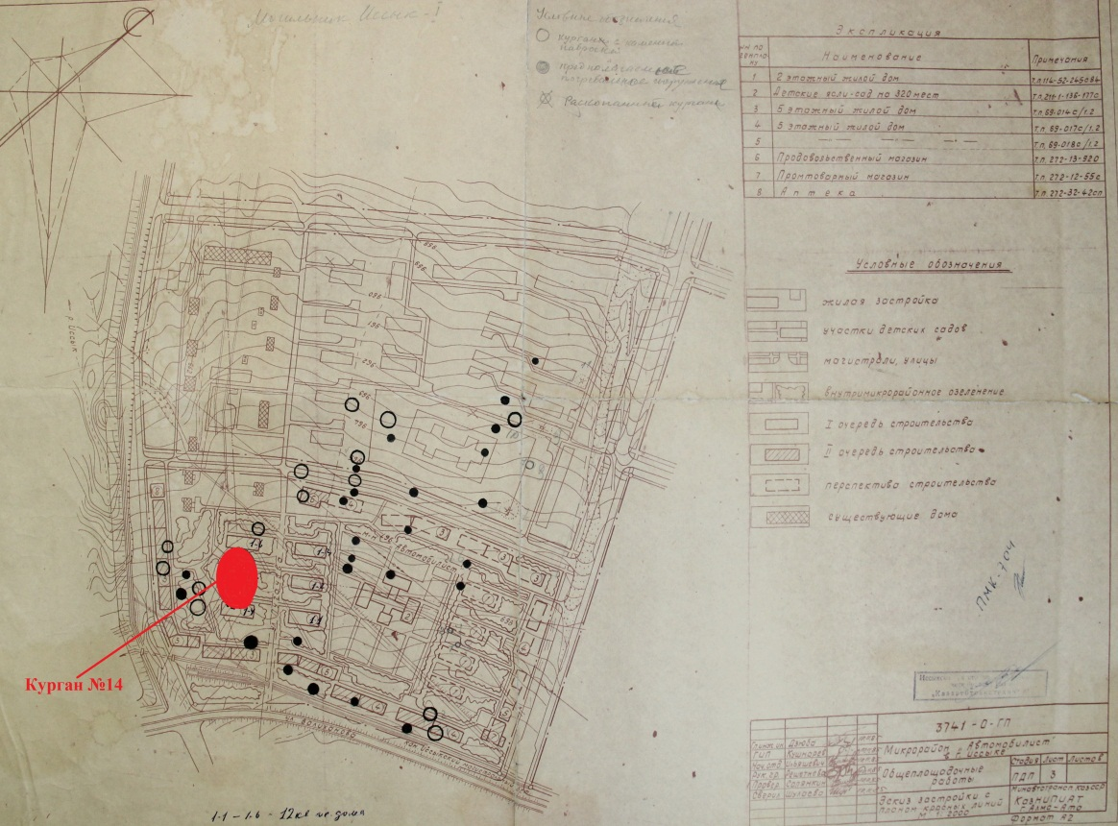
Рисунок В1 – План могильника

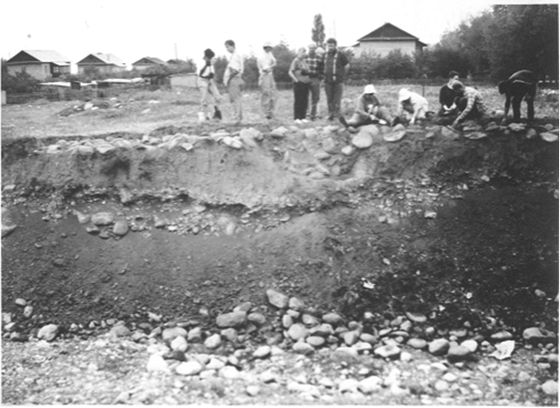
Рисунок В2 – Жертвенный отсек.1991 г.

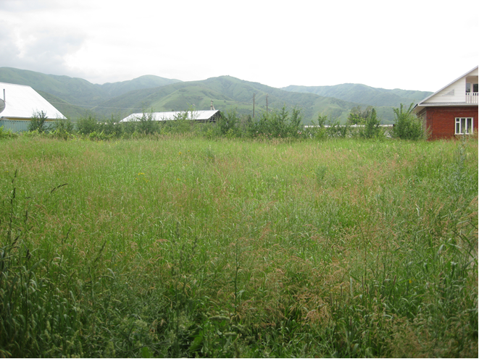
Рисунок В3 – Найденные находки.1991 г.

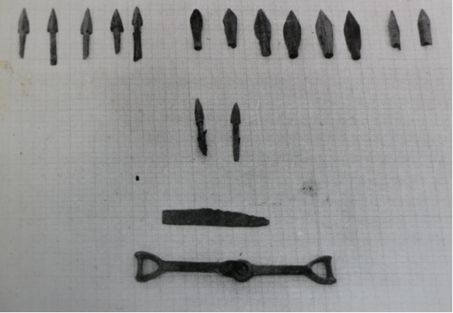
Рисунок В4 – Погребально-жертвенный комплекс (VIII в до н.э.)

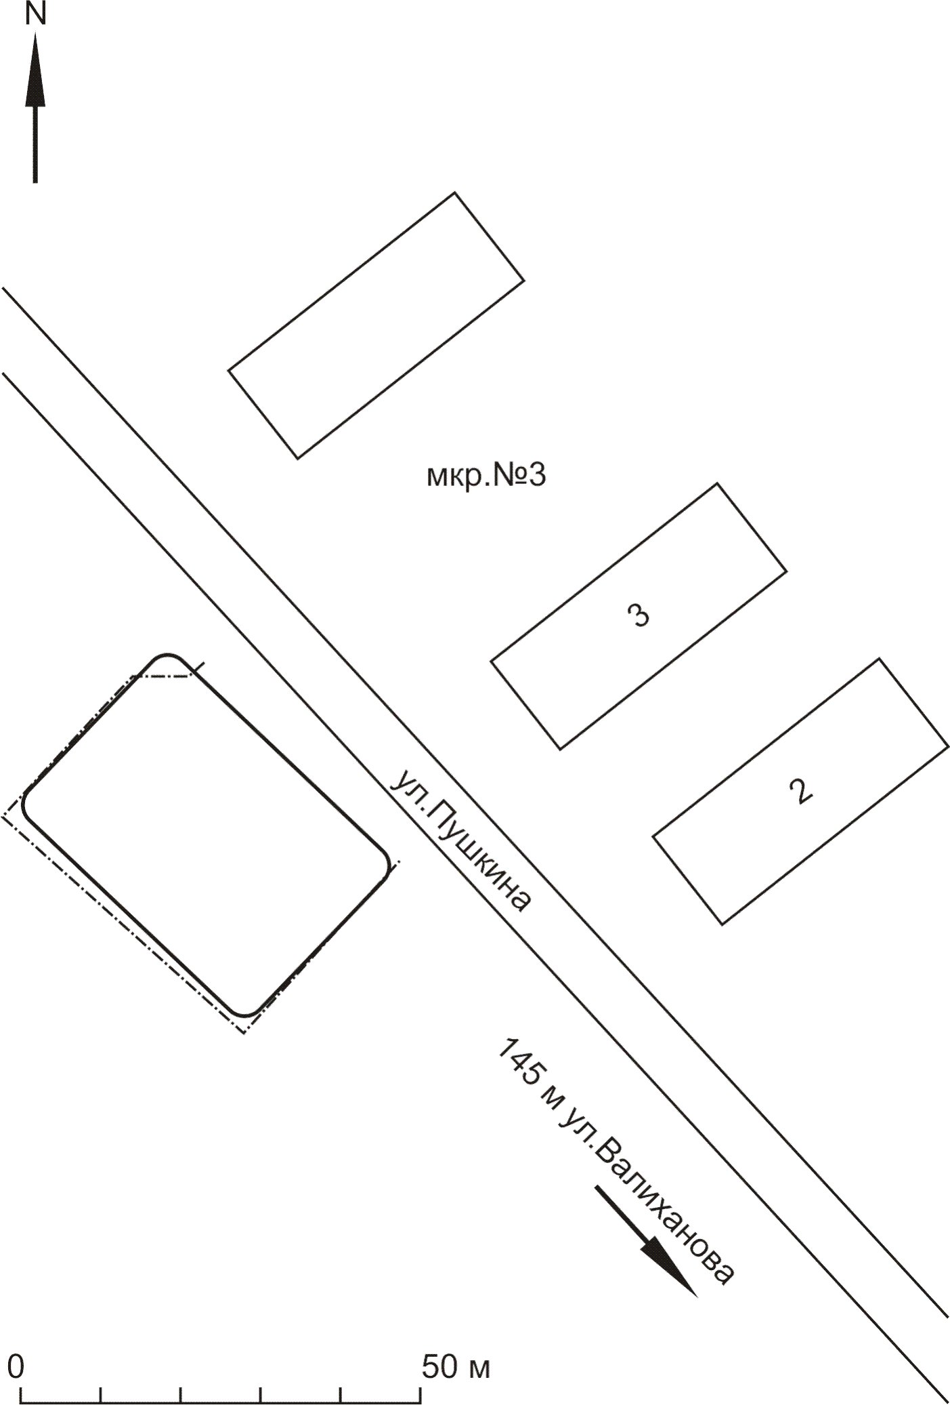

Рисунок В5 – Генплан

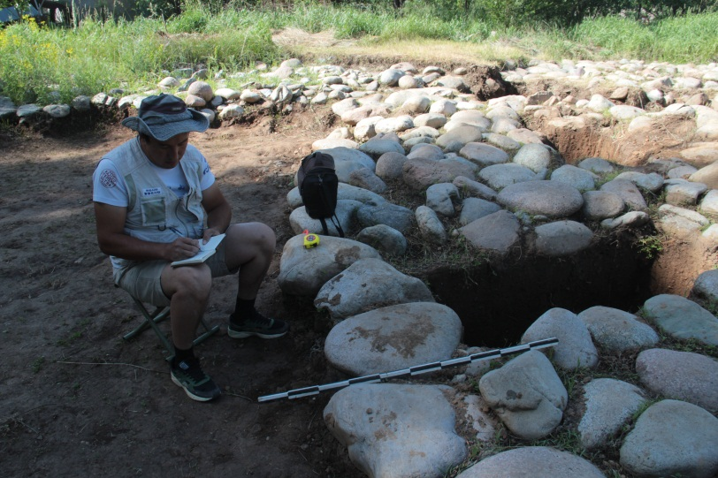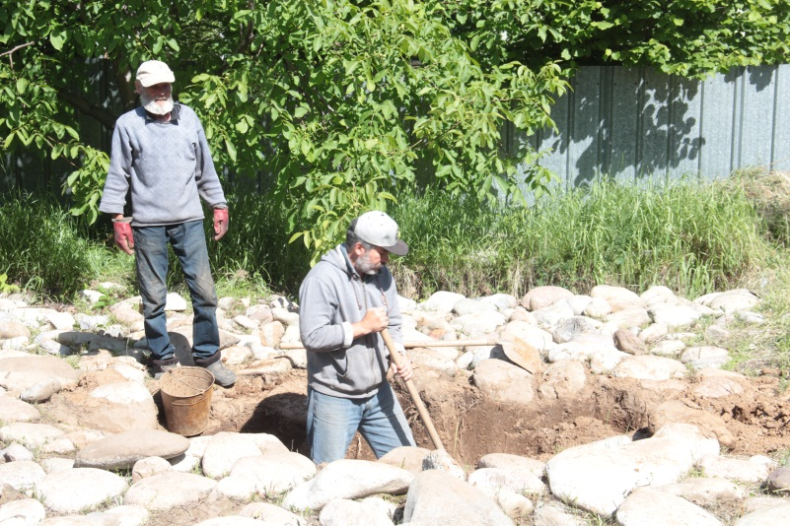
Рисунок В6 – Участники экспедиции.
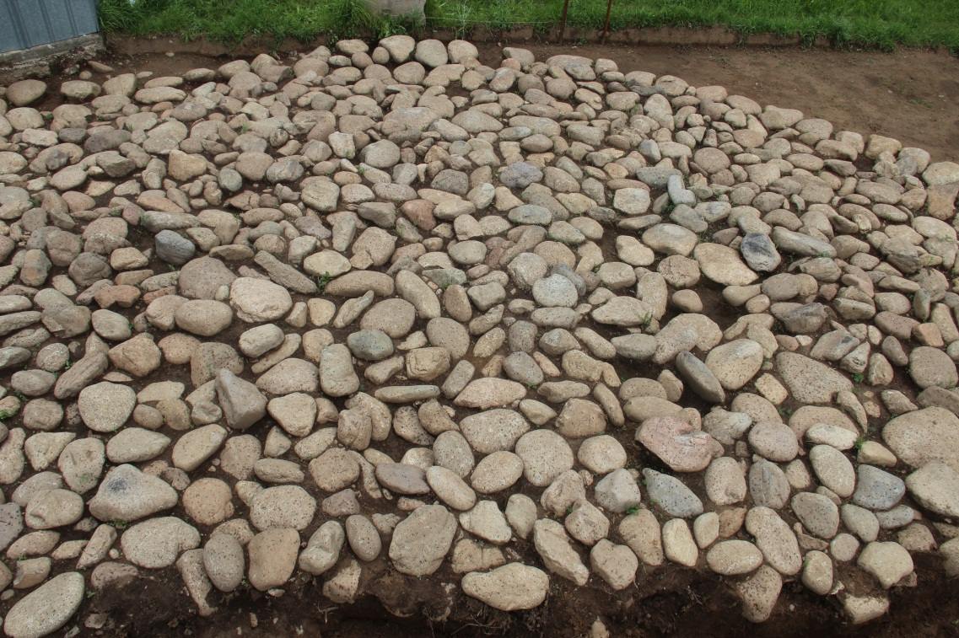
Рисунок В7 – Вид после зачистки

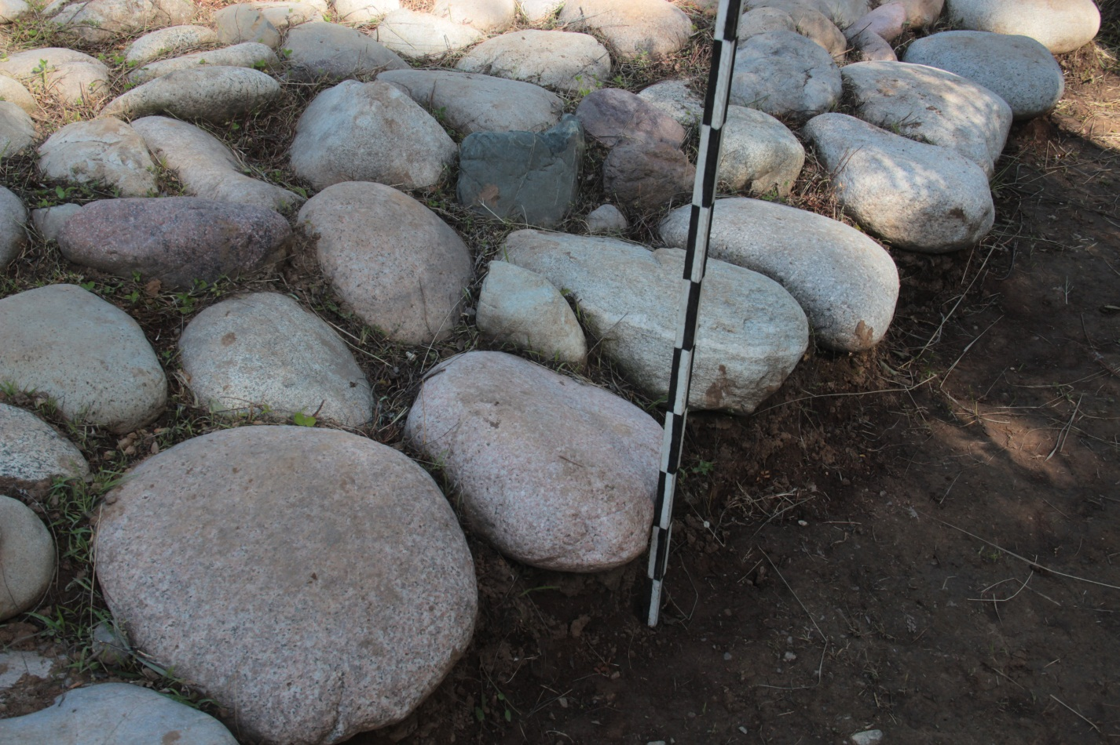
Рисунок В8 – Кладка камней

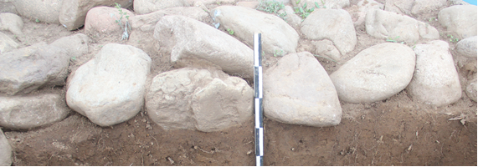
Рисунок В9 – Камни на дерновом слое.

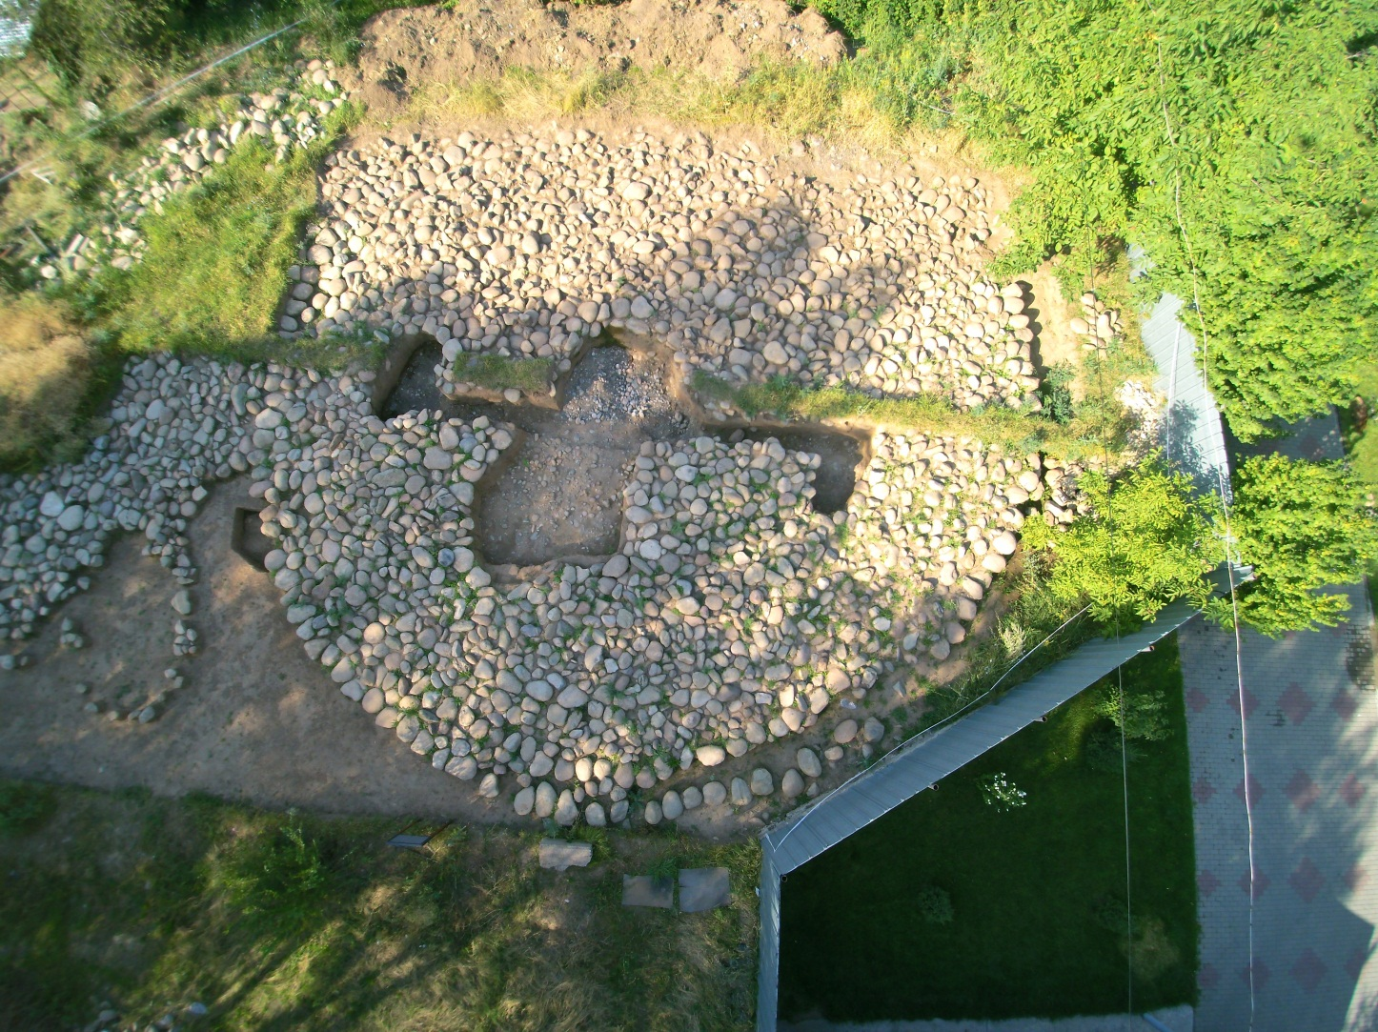
Рисунок В10 – Аэрофото снимок.

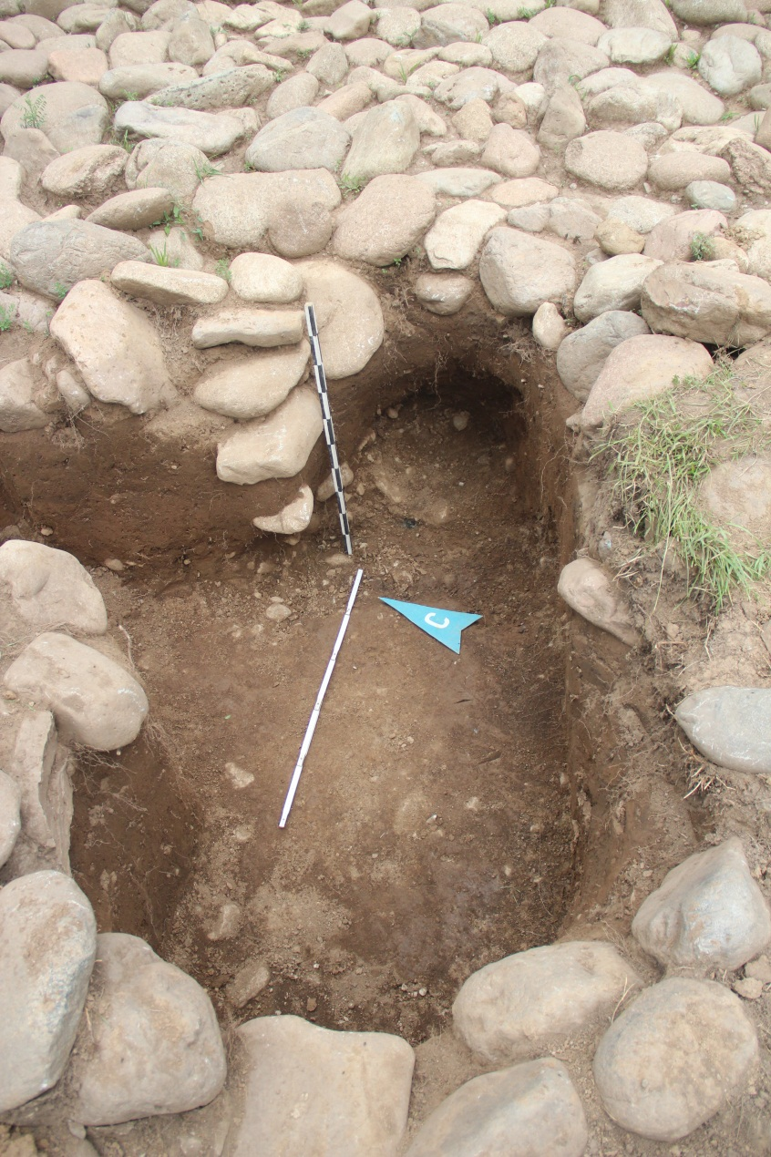
Рисунок В11 – Могильная яма.

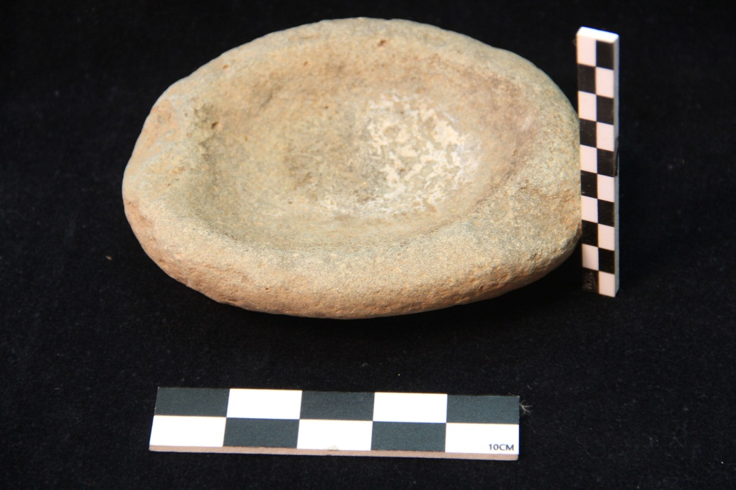
Рисунок В12 – Каменный жертвенник
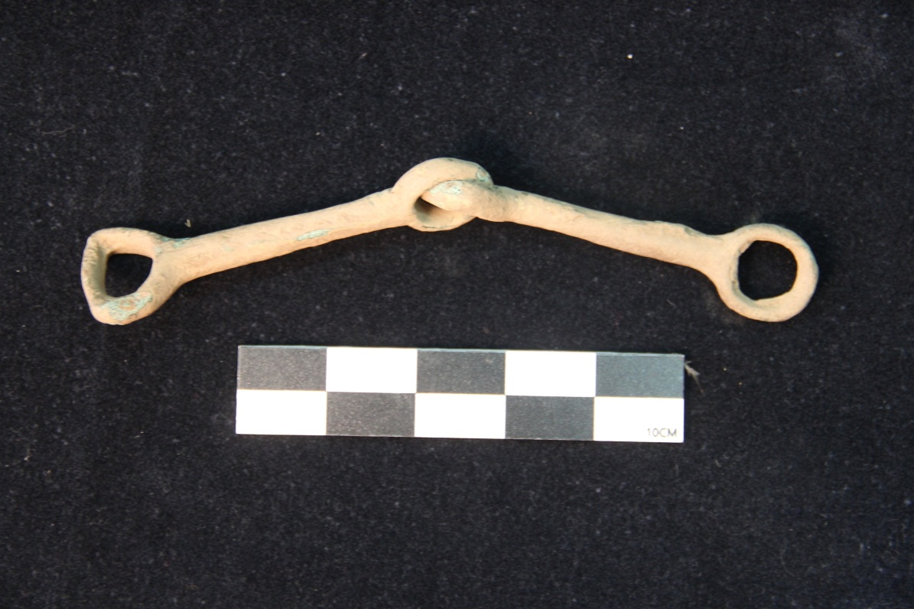
Рисунок В13 – Удила

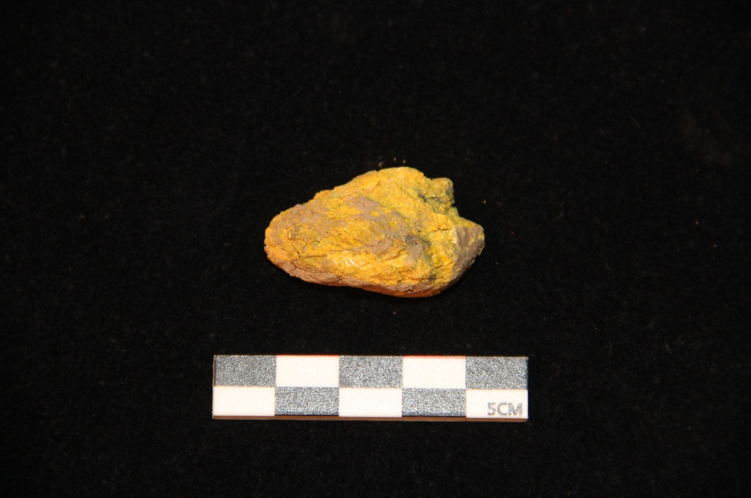
Рисунок В14 – Камень желтого цвета

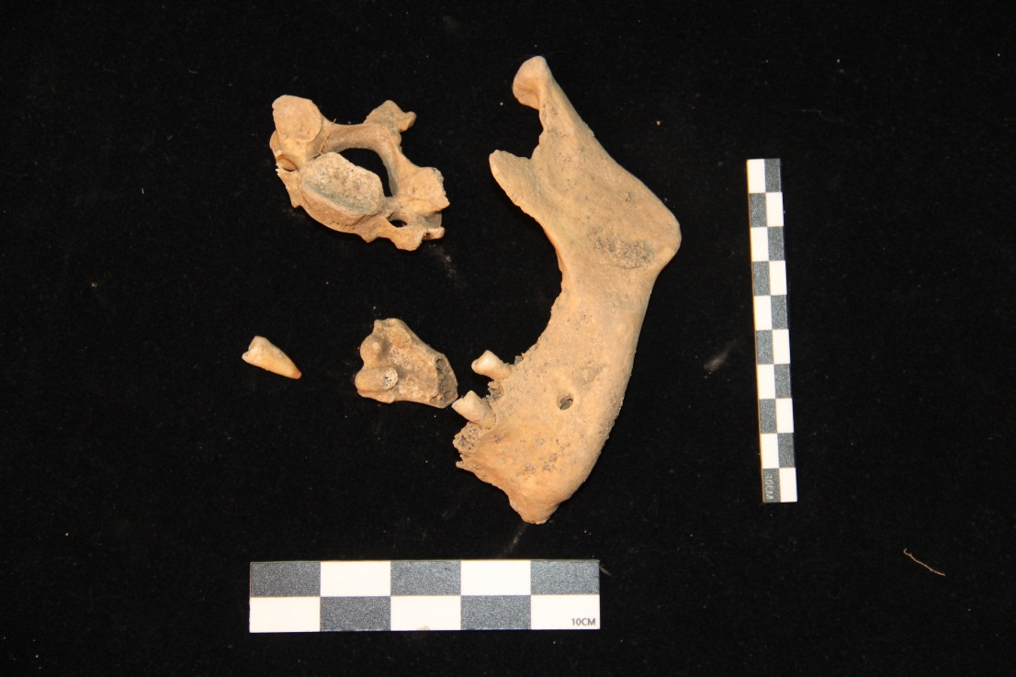
Рисунок В15 – Нижняя челюсть

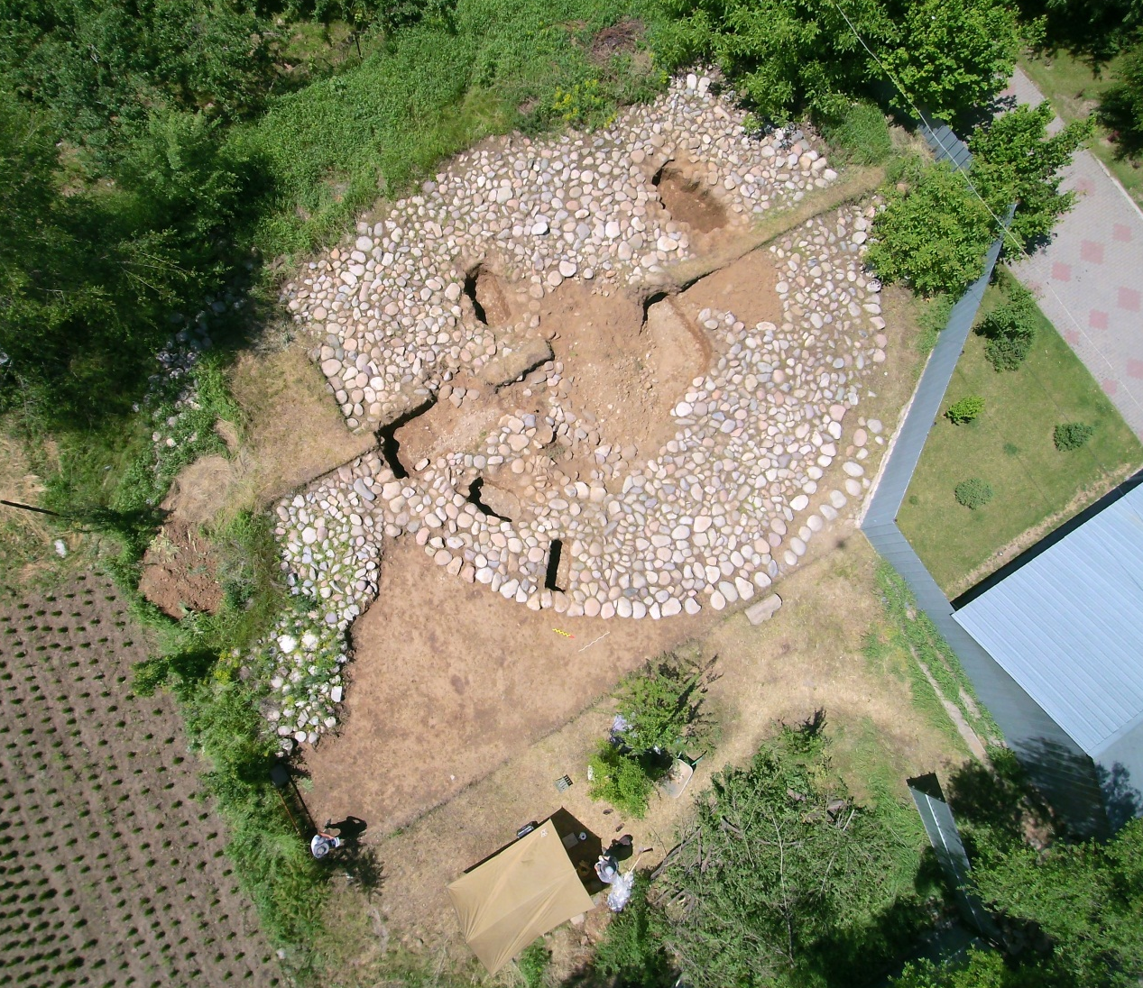
Рисунок В16 – Аэрофотоснимок с помощью дрона марки «фантон».

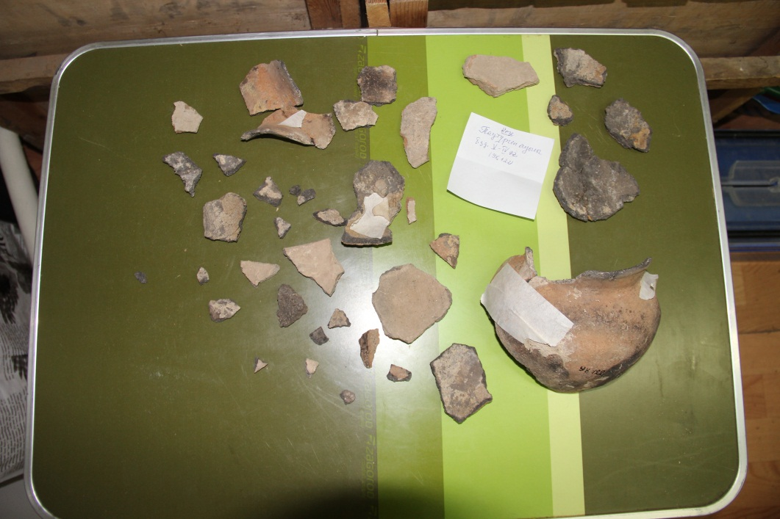
До реставрации

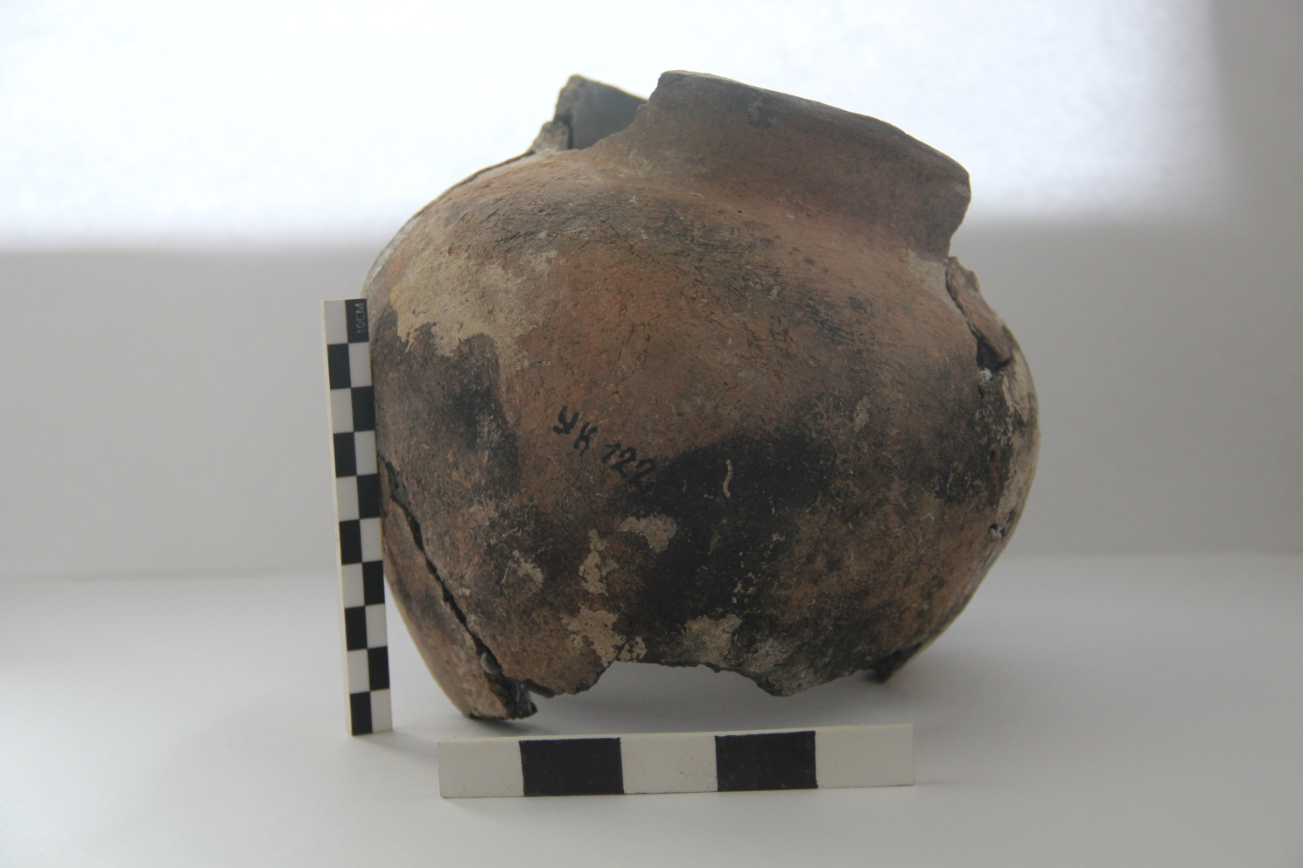
После реставрации

Рисунок В17 – Отреставрированный керамический сосуд.

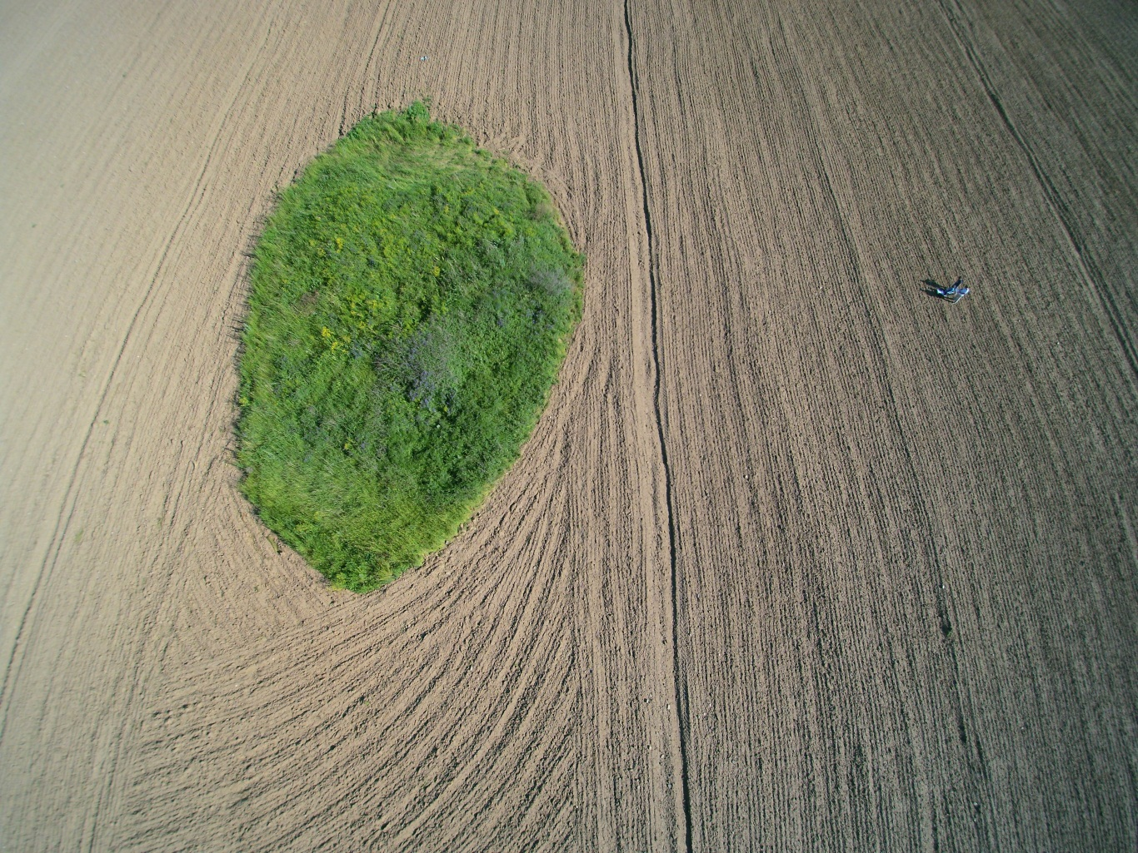
Рисунок В18 – Аэрофотоснимок с помощью дрона марки «фантон».

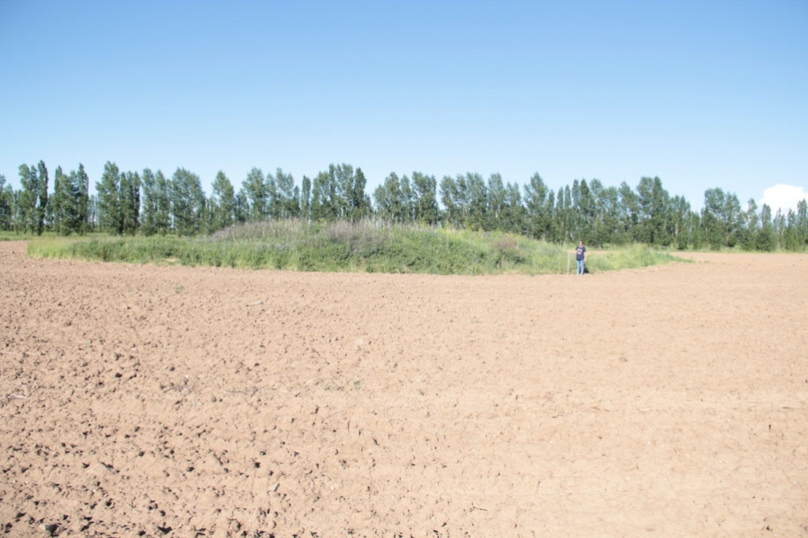
Рисунок В19 – Общий вид кургана до раскопок
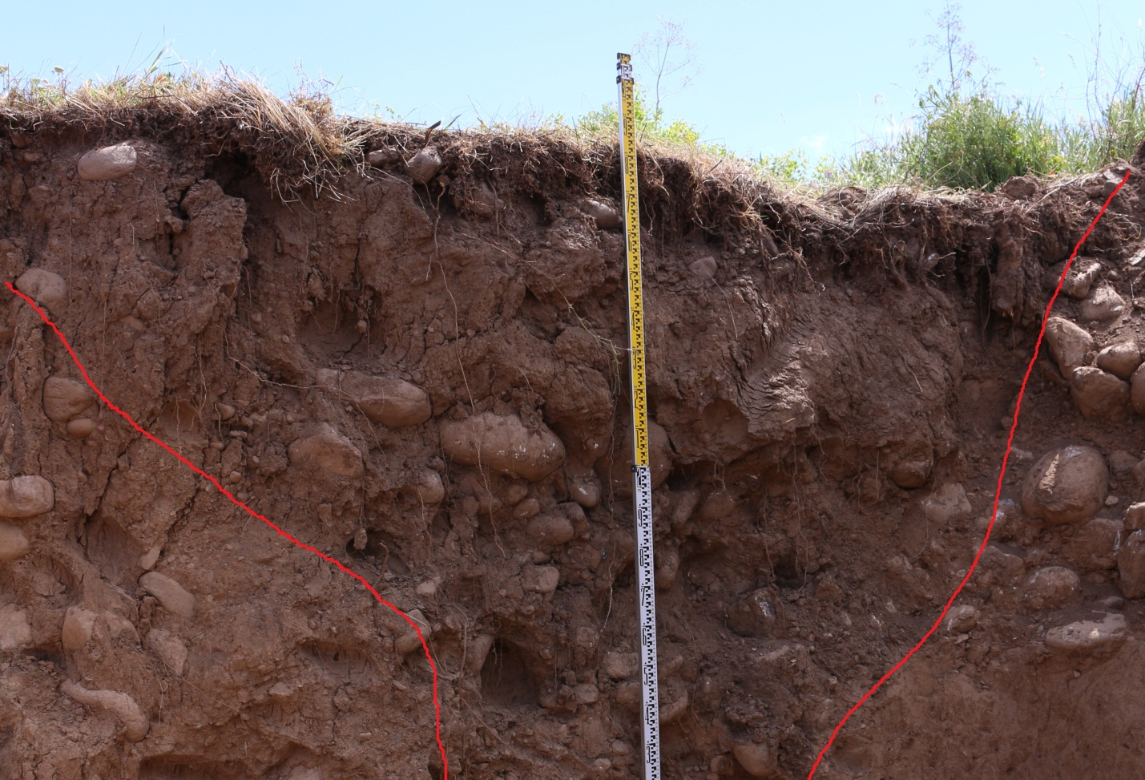Рисунок В20 – Следы грабительского лаза

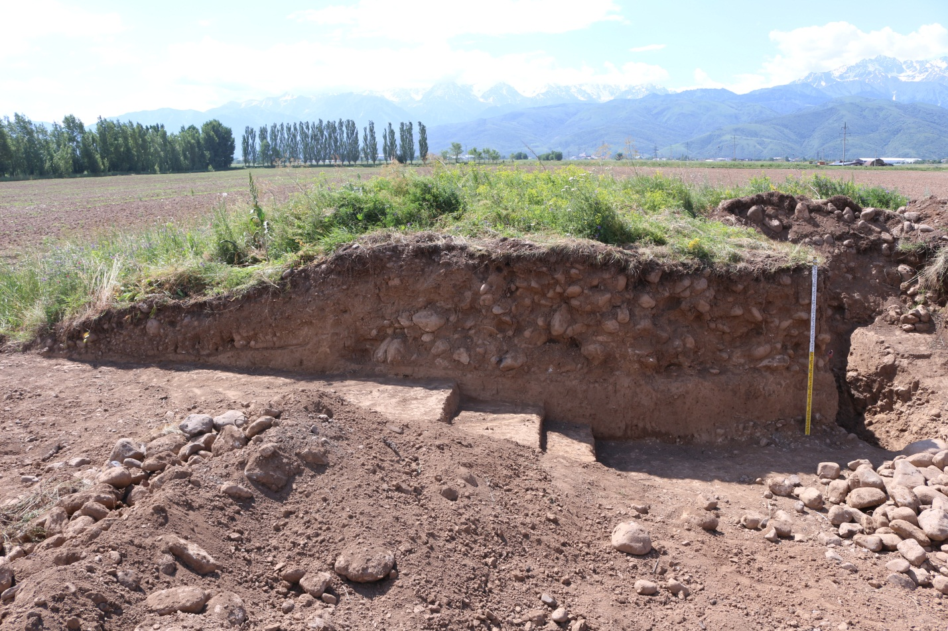Рисунок В21 – Разрез кургана по линии север-юг
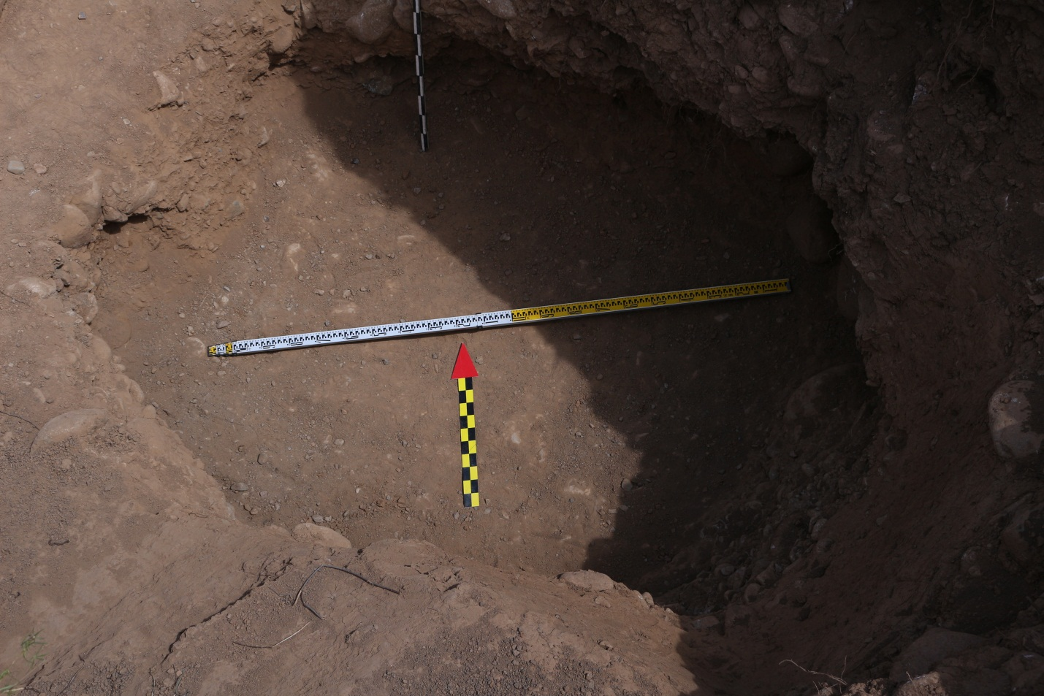Рисунок В22 – Могильная яма

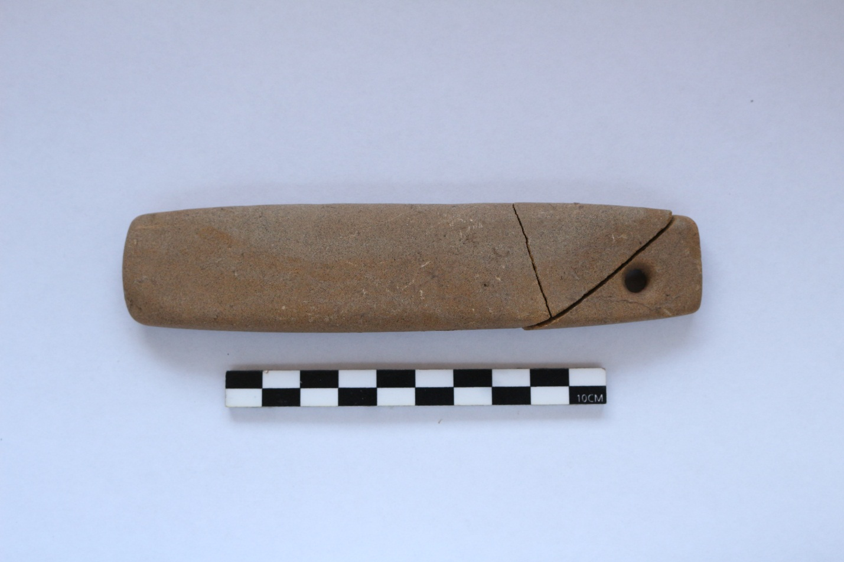Рисунок В23 – Точило-осилок из мелкодисперсного песчаника

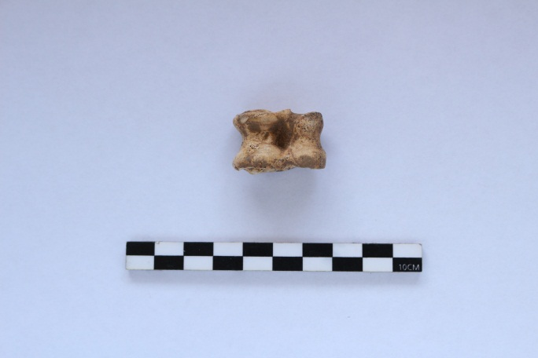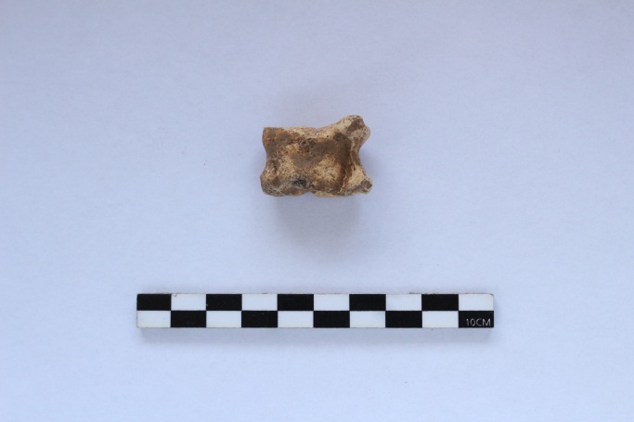
Рисунок В24 – Астрагал – асык

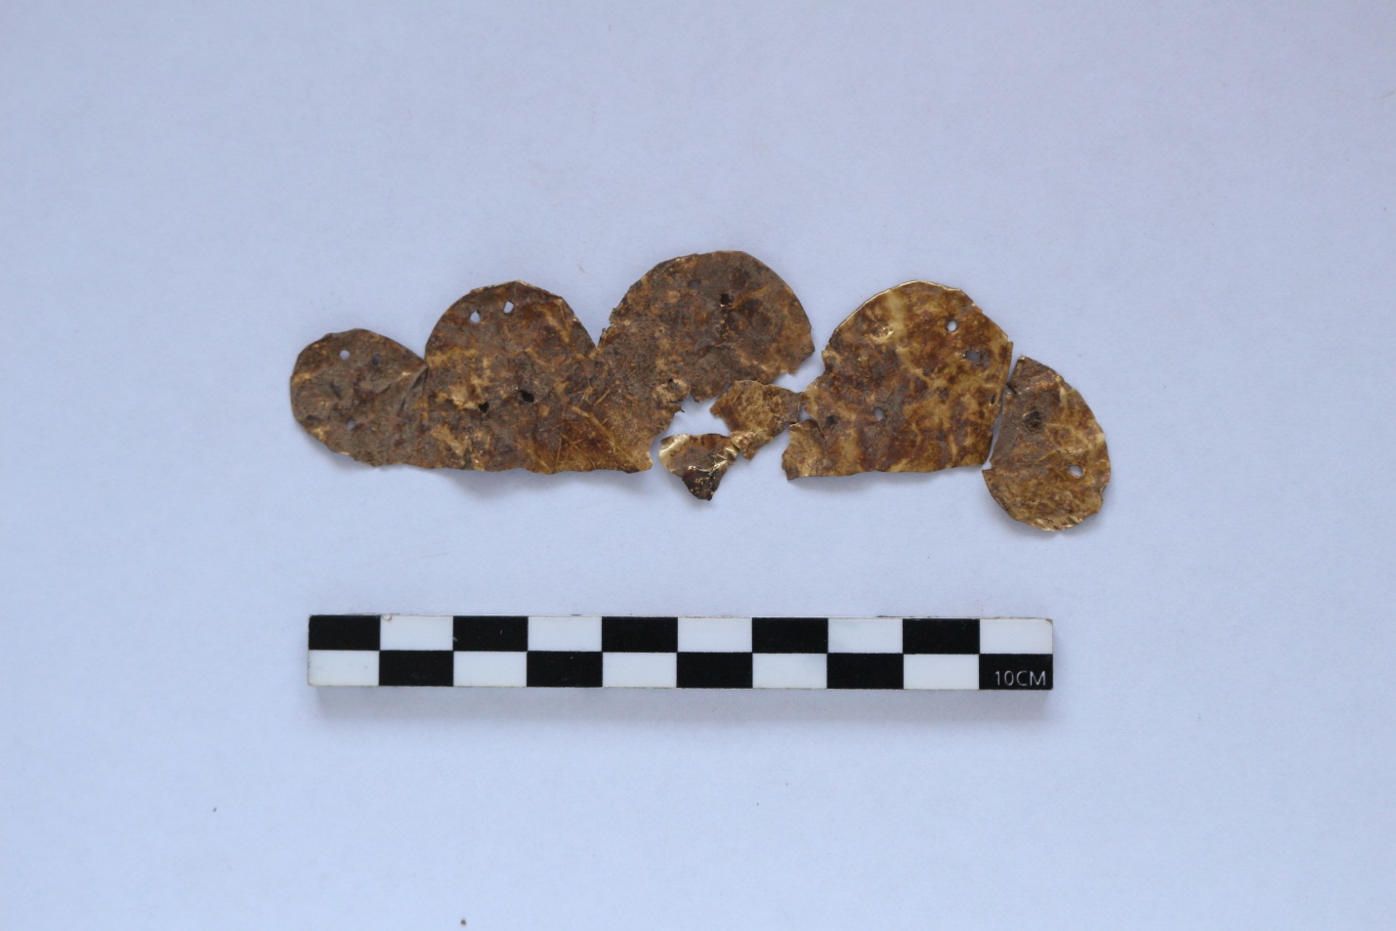
Рисунок В25 – Золотая фольга

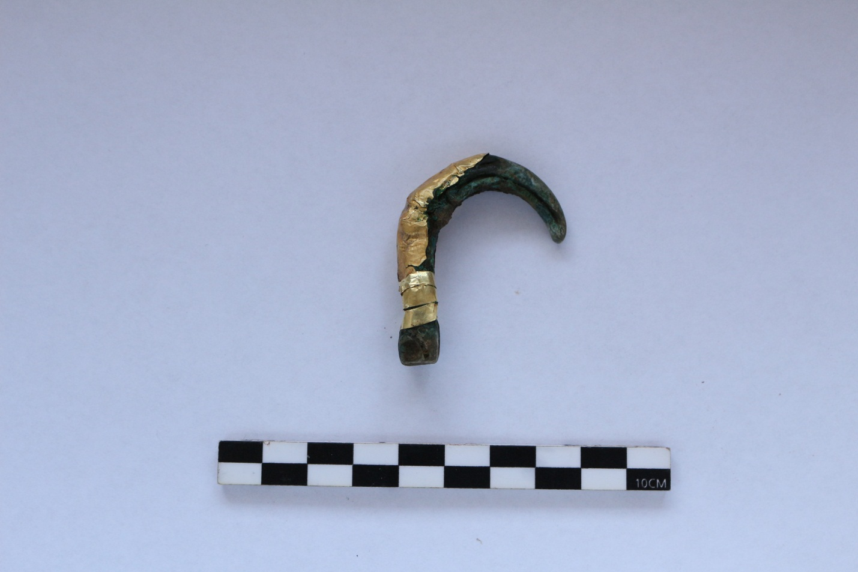Рисунок В26 – Бронзовый крючок в виде головы грифона, покрытый золотой фольгой
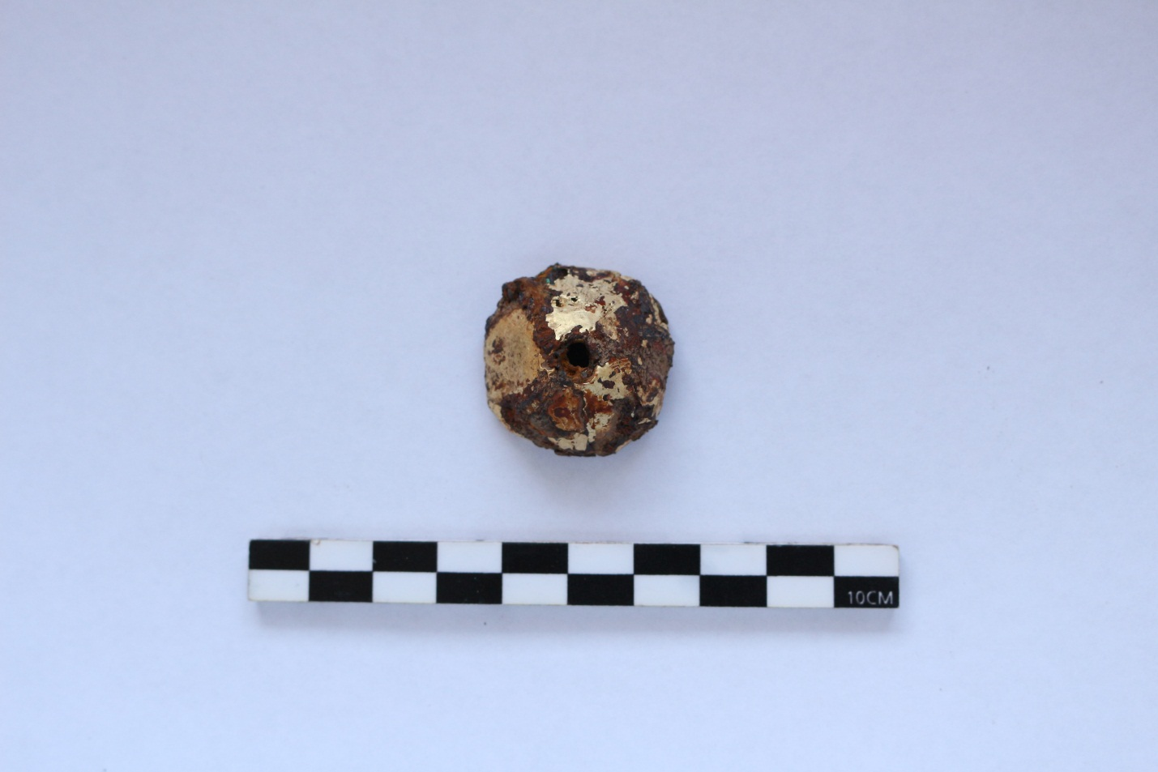Рисунок В27 – Бляшка (пуговица?) железо с позолотой, возможно – фрагмент ременного пояса
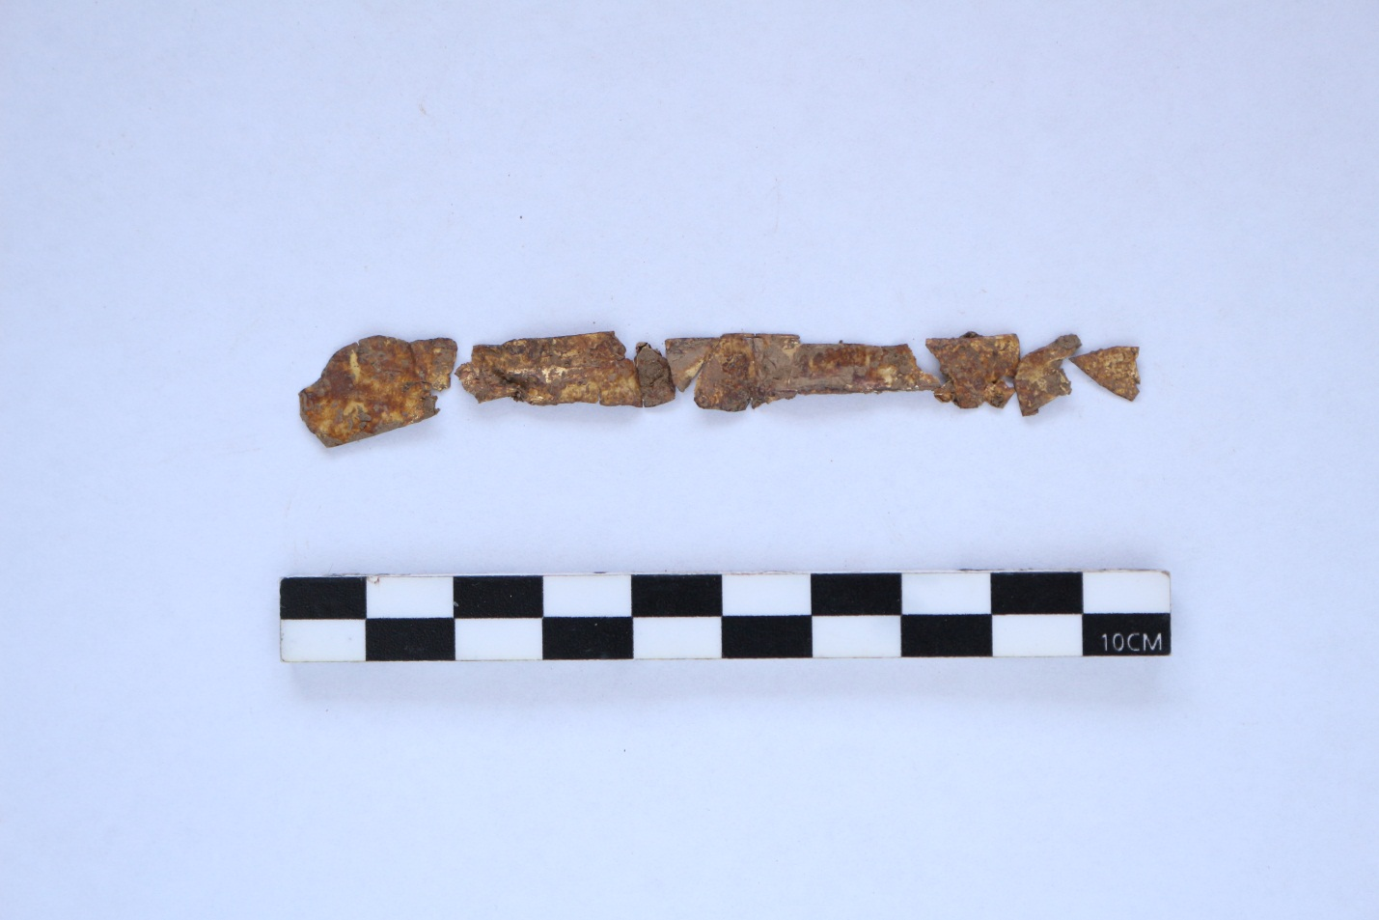Рисунок В28 – Золотая фольга
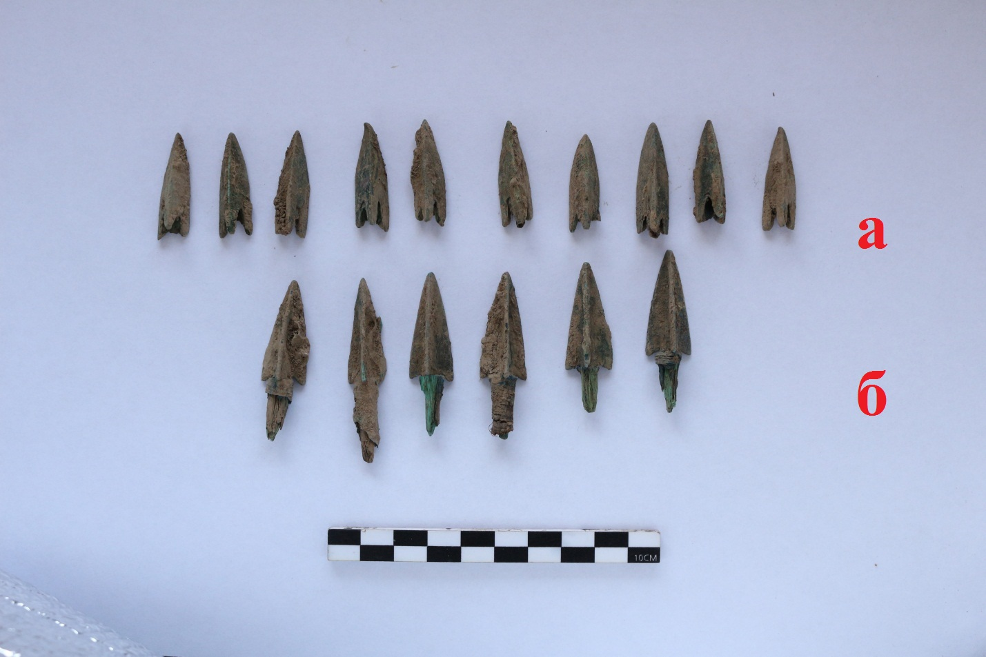
Рисунок В29 – Наконечники стрел

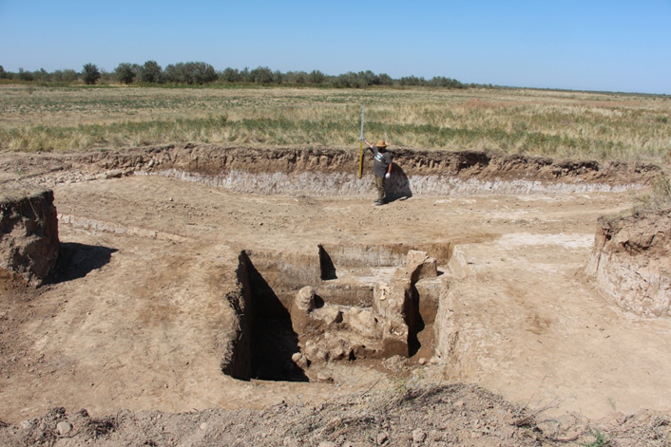
Рисунок В30 – Общий вид бровки и стратиграфического разреза
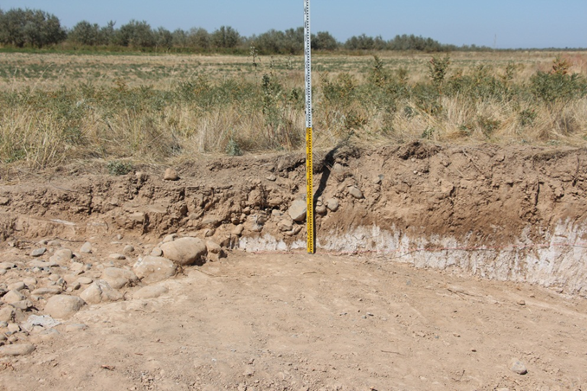
Рисунок В31 – Крепида кургана

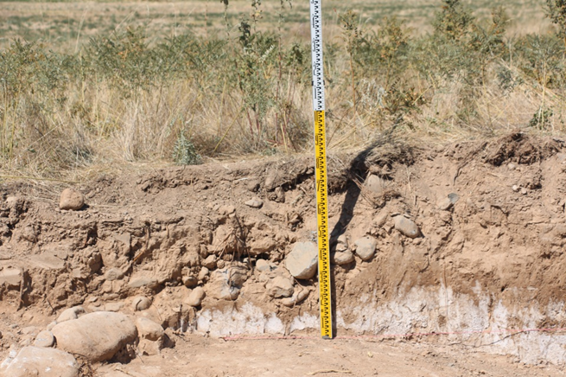
Рисунок В32 – Каменная рубашка насыпи кургана
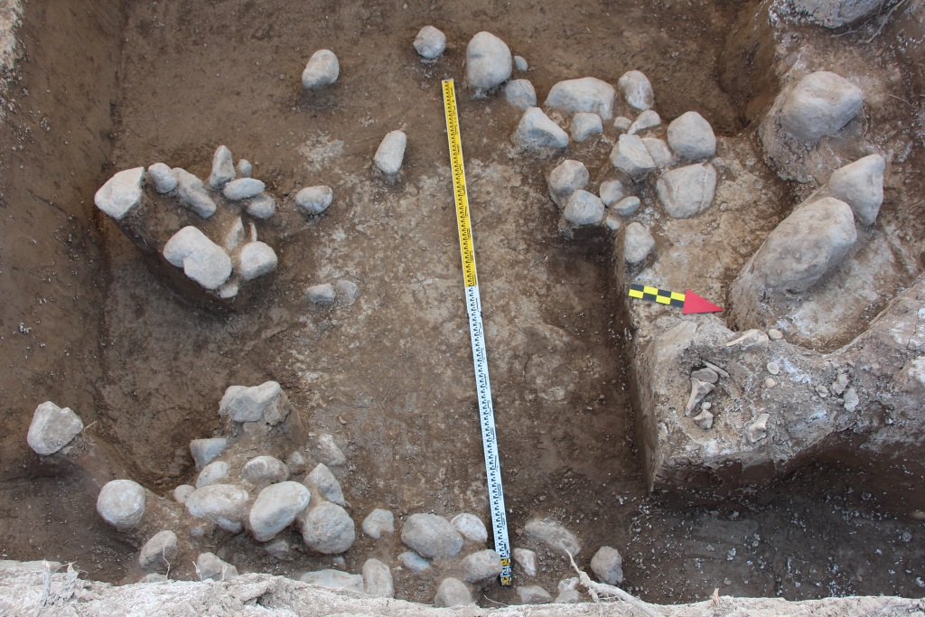
Рисунок В33 – Погребальная камера, сложенная из речной гальки в виде цисты

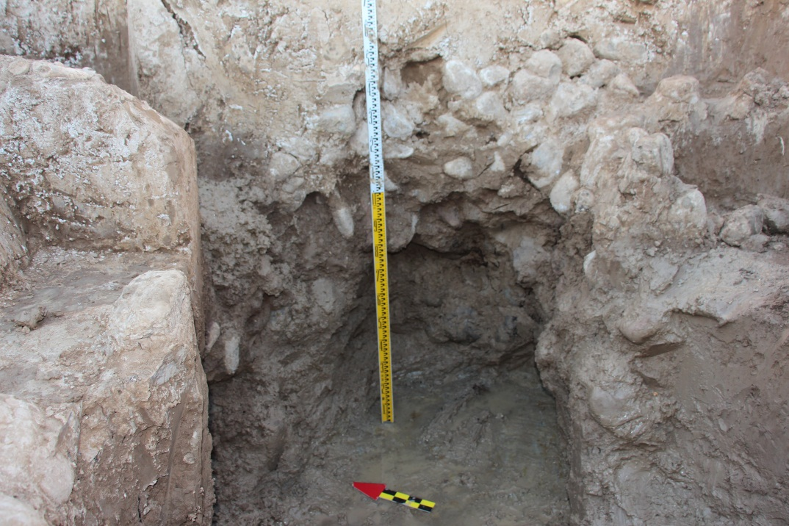
Рисунок В34 – Нижние конечности погребенного (малые и большие берцовые кости), кости лежали на грунте светло-зеленого цвета со следами тлена от циновки или ковра
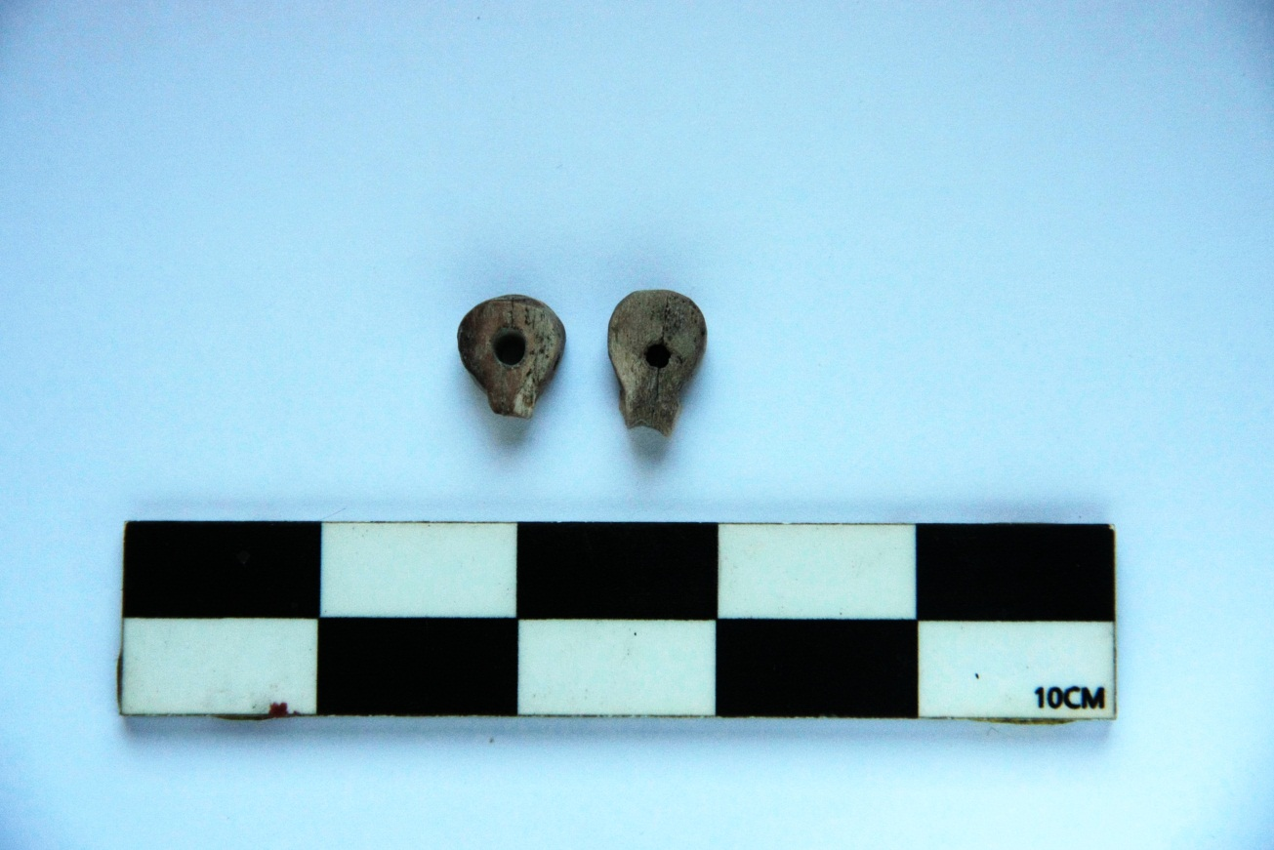
Рисунок В35 – Подвески от браслета из кости
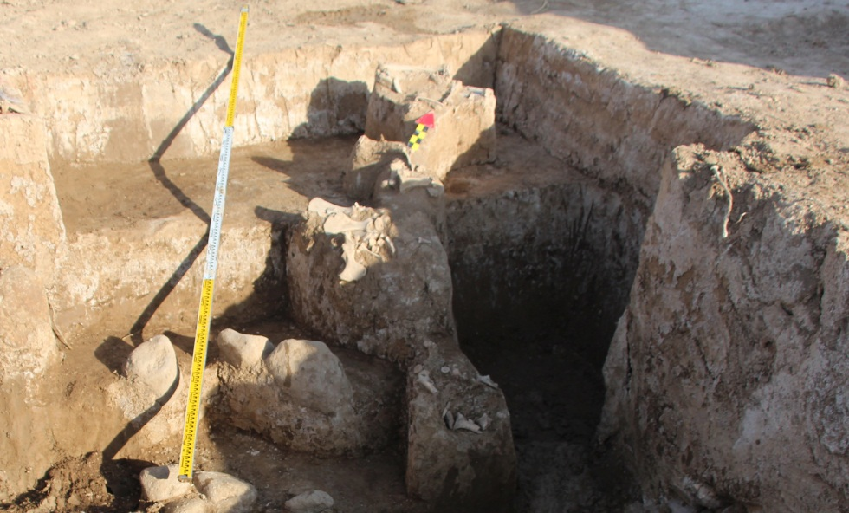
Рисунок В36 – Костные останки молодой лошади

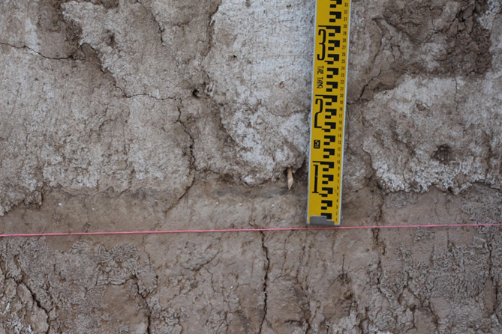
Рисунок В37 – Следы зольника с фрагментами керамики

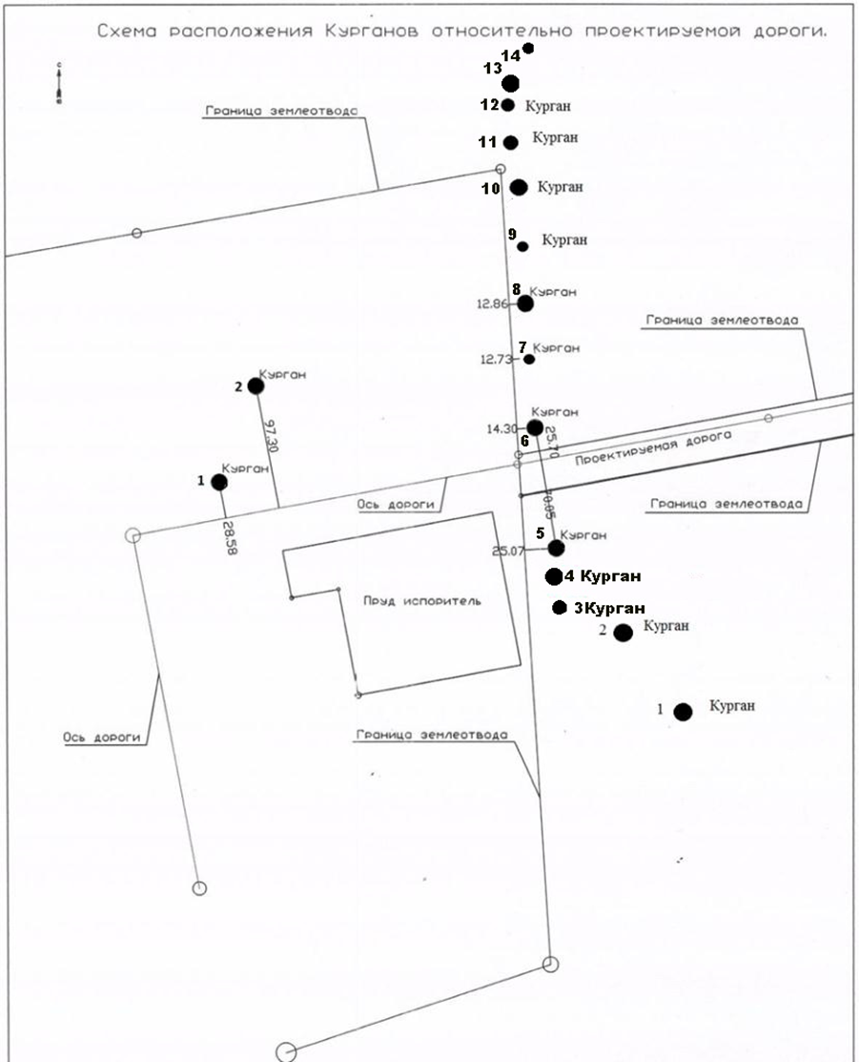
Рисунок В38 – План могильника Орнек

ПРИЛОЖЕНИЕ Г

АТРИБУЦИЯ И КУЛЬТУРНО-ХРОНОЛОГИЧЕСКИЙ АНАЛИЗ
БРОНЗОВЫХ ПРЕДМЕТОВ ИЗ КЛАДА г. ЕСИК

Случайные находки и «клады» металлических предметов эпохи поздней бронзы и раннего железного века представляют собой значимый источник по культуре населения Жетысу в указанные эпохи. В археологическом контексте под термином «клад» подразумевается комплекс находок, обычно, обнаруженных компактно при случайных обстоятельствах, при отдельных случаях, фиксируемые при археологических раскопках. Подобные находки предметов позволяют не только расширить представления о материальной культуре древнего кочевого населения нашего региона, но и также позволяют существенно пополнить наши знания о времени бытования отдельных категорий предметов, поскольку совместное нахождение ряда предметов дает основание для выявления их перекрестной хронологии. Базируясь на разработанной исследователями характеристике раннесакской культуры, попробуем определить культурно-хронологическую атрибуцию бронзовых вещей. В целом, предметы вооружения, конского убранства и быта широко используются в построении хронологических шкал, реконструкции миграционных процессов в древности и т.д.
Из района г. Иссык к настоящему времени известно о нескольких кладах металлических предметов эпохи раннего железного века. Первый Иссыкский клад был найден в 1953 г. в 10 км от г. Иссык. Несколько учеников Иссыкской средней школы случайно обнаружили на дне неглубокого оврага комплекс культовых предметов, представленных тремя бронзовыми котлами, одним железным (чугунным) котлом, двумя медными блюдами, одним бронзовым жертвенником и обломками еще одного железного плохой сохранности. Данный клад был датирован в рамках IV–I вв. до н.э.
Второй Иссыкский клад бронзовых предметов найден в 1958 г. в районе г. Иссык при строительстве дороги. Он состоял из втульчатого наконечника копья, кинжала с частично утраченным лезвием, двух пар кольчатых удил и котла на коническом поддоне. Хронологически он был отнесен к VI–IV вв. до н.э.
В 2016 г. во время строительных работ на территории г. Есика частным лицом был обнаружен третий клад бронзовых изделий. Он поражает богатством и разнообразием входящих в него предметам, общее количество которых в кладе составляет 49 артефактов различного назначения. Сейчас это самый крупный клад бронзовых предметов раннего железного века на территории всего Жетысу и Южного Притяньшанья.
Поскольку Государственный историко-культурный заповедник-музей «Иссык» в данное время не располагает средствами для приобретения артефактов, владелец клада дал согласие на подробное описание и фиксацию предметов клада.
Переходим к непосредственной характеристике предметов клада:
1. 18 режущих орудий, из которых шестнадцать однолезвийных ножей (один из которых с обломанной рукоятью) и две бритвы. Все предметы пластинчатые, большая часть изделий имеет выделенную уступом рукоять, десять имеют монетовидное навершие. В одном случае оно выполнено в виде головы горного козла;
2. Кельты-тесла, 3 шт. Имеют тулово, несколько сужающееся в средней части, прямоугольную втулку и фронтальную петельку на одной из сторон;
3. Топор-кельт, 1 шт. Обладает клиновидно сужающимся к острию туловом, прямоугольной втулкой и двумя боковыми ушками;
4. Удила, 1 шт. Имеют стремевидные окончания стержней;
5. Зеркала с петелькой на оборотной стороне, 2 шт;
6. Наконечники стрел, 16 шт. Все относятся к категории втульчатых, форма представлена листовидными и ромбовидными типами, двулопастными в разрезе. Одиннадцать их них были снабжены дополнительно шипом на втулке, у части он сохранился не полностью;
7. Проколки-шила, 2 шт. Представляют собой заостренные стержни, квадратные в разрезе;
8. Вток, 1 шт. Имеет коническую форму, в нижней части снабжено отверстием для крепления к древку;
9. Навершие в зооморфном стиле, 1 шт. Выполнено в виде головы горного козла. Имеет втульчатую форму насада, в нижней части – отверстие для фиксации к деревянному древку;
10. Наконечники копий, 3 шт. Обладают лавролистным боевым пером. Втулки предметов удлиненные, конической формы, в нижней части которых имеется отверстие для крепления к древку;
11. Котел. Представлен тринадцатью фрагментами, среди которых есть две части венчика с геометрическим орнаментом, поддон цилиндрической формы, вертикальная ручка и обломки тулова.
Краткая характеристика предметов клада. Поскольку клад не связан с конкретным археологическим памятником, то для понимания его хронологии и культурной атрибуции необходимо прибегнуть к привлечению аналогий предметам, входящим в его состав.
Наконечники стрел. Обладают характерными для раннесакского периода признаками: листовидной или ромбовидными головками, двулопастными в сечении, наличием шипа на втулке.
Наиболее ранними среди рассматриваемых наконечников стрел являются листовидные, которые фактически продолжают линию развития эпохи поздней бронзы. Однако наконечники раннесакского периода, как правило, более мелкие. Они были широко распространение на степных пространствах Евразии от Монголии до Украины в период с VIII по начало VI вв. до н.э. В Жетысу и Южном Притяньшанье наконечники подобного облика широко представлены случайными находками, часть которых имеет также шипы на втулке.
Наконечники стрел с ромбовидной боевой головкой также широко известны в раннекочевнических древностях от Монголии до Северного Причерноморья в период VII– начала VI вв. до н.э. В Жетысу подобные наконечники были обнаружены в культовом комплексе кургана 14 на могильнике Иссык. Известны они также из Шамшинского клада бронзовых изделий из Чуйской долины.
Таким образом, хронология бронзовых наконечников стрел из третьего Есикского клада в целом укладывается в VIII – начало VI вв. до н.э.
Кельты-тесла. Совершенно аналогичные предметы происходят с территории Чуйской долины и Иссыккульской котловины, где ряд из них был также найден в составе кладов бронзовых изделий. Очень близкие кельты-тесла также известны из нескольких курганных погребений могильника Уйгарак в Приаралье. Отдельные их находки также отмечаются в Северном Казахстане, Синьцзяне, Алтае и Минусинской котловине. Время их существования укладывается в VIII–V вв. до н.э.
Топор-кельт. Данный двуушковый топор имеет ряд аналогий из Прииссыккулья, отличаясь от них только более широким рельефным пояском по краю втулки. Последняя деталь сближает его с аналогичными предметами из Минусинской котловины. Известны также очень близкие кельты и с территории Алтая. По аналогиям хронология рассматриваемого изделия укладывается в VIII–V вв. до н.э.
Наконечники копий из представленного клада имеют достаточно редкую форму. Ближайшие параллели им известны из Северного Кыргызстана, Синьцзяна и Памира, где также фиксируется использование копий и дротиков с удлиненной втулкой, как у экземпляров из клада. Однако наибольшую близость они обнаруживают именно с наконечником дротика из Северного Кыргызстана, что, видимо, объясняется не только территориальной, но и хронологической их близостью. Последний был отнесен к VI–V вв. до н.э.
Удила бронзовые двусоставные, оба звена соединены двумя кольцами, расположенными на звеньях в перпендикулярных плоскостях, характерные для раннесакского времени имеют стремевидные окончания. Стержни и сами окончания удил, которые имеют отверстия в виде широкого стремечка усеченной овальной вершиной, прямоугольные в сечении. Длина звеньев по 9–9,5 см. Стоить отметить, что прямоугольные в сечении стержни с орнаментом или без него относятся к разряду «ранних». Данный тип удил, по мнению большинства исследователей, бытует в пределах VIII–VII вв. до н.э.
Ножи. Аналогичные пластинчатые ножи с выделенной рукоятью (в том числе типа бритвы) традиционно датируются исследователями эпохой поздней бронзы. Ряд очень близких ножей, в том числе с монетовидным навершием, известен с территории Ферганской долины и Жетысу.
Однако то обстоятельство, что один из ножей имеет петлевидное навершие рукояти, оформленное в виде головы архара характерном скифо-сакском зверином стиле, позволяет несколько пересмотреть хронологию ножей с выделенной рукоятью и расширить период их существования до раннесакского времени.
В то же время у нас нет твердых оснований считать, что основная часть рассматриваемых ножей может быть отнесена к раннесакскому периоду в целом. Так, еще один предмет из клада, более близкий по облику к серповидным ножам, находит аналогии среди орудий бронзового века, отличаясь от них только монетовидной формой навершия.
Поэтому в данном случае мы, по-видимому, имеем дело с разновременным набором ножей, имеющим параллели среди изделий эпохи поздней бронзы и раннего железного века.
Навершие, выполненное в зооморфорном стиле, находит аналогии как в Жетысу, так и за его пределами. Так, относительно сходные парные навершия в виде головы архаров происходят из комплекса клада Биже в Жетысу, датирующийся второй половиной VIII – началом VII вв. Как показали К.А и А.К. Акишевы, последние, скорее всего, применялись в качестве деталей оглобель колесницы или подвозки. Но в нашем случае подобное применение едва ли возможно по причине существенных морфологических отличий, не позволяющих его использовать в аналогичных целях.
Сходные зооморфные навершия известны из Центрального Казахстана, Тувы, Монголии и Ордоса, но там они в основном выполнены в виде фигурок целого животного, а не только его головы. Хронологически время существования подобных наверший укладывается в раннесакский период.
Назначение этих предметов пока не совсем ясно, они могут выступать как навершия воинского штандарта, жезла, как символического атрибута власти, так и в качестве деталей снаряжения колесницы или повозки. В данном случае наиболее вероятно использование рассмотренного навершия именно как части штандарта.
Вток, вероятно, связан с навершием (на это может указывать единичность изделия в кладе, в то время как наконечников копий там три экземпляра), представляя собой деталь, которой оканчивалось древко, на которую оно было насажено. Это еще раз подтверждает наше предположение, что данное навершие могло использоваться в качестве штандарта или культового символа власти. Поскольку наличие втока предполагает собой защиту древка от раскалывания при его вертикальной установке. На подобное его применение в качестве стандарта указывает коническая форма втока.
Зеркала односоставные с тыльной стороны центральными ручками-петельками, которые различаются по оформлению: ширина петелек у первой 1,5 см, второй – 5 мм. Диаметр обеих дисков по 8,5 см Толщина дисков равна 2–2,3 мм, из-за коррозии и окислов деформировалось и имело местами толщину 3,5–4 мм По-разному выглядят и края зеркал: На оборотной стороне второго зеркала имеется широкий бортик (около 2 см), в котором неотчетливо фиксируется орнамент (?); первое зеркало плоское с обеих сторон. Раннескифские зеркала обычно сравнительно более крупные, однако подобные зеркала малыми размерами (6,5–7 см) встречаются на Алтае, датируемые VIII–VII вв. до н.э. Наиболее широкое распространение ранних петельчатых зеркал известно в Минусинской котловин.
Проколки (шила). Подобные предметы имеют достаточно широкий хронологический диапазон применения, поэтому не могут служить твердым основанием для датировки клада, поэтому рассматриваются в данном случае только в контексте вышеперечисленных находок. Отметим только, что практически аналогичные шила широко известны в Средней Азии, в том числе в Притяньшанье, в эпоху бронзы и раннего железного веков.
Фрагменты котла из третьего Иссыкского клада также достаточно своеобразны. Он обладал волнистым орнаментом под венчиком, подобный орнамент имел котел из второго Иссыкского клада. По-видимому, наличие узора на тулове составляет локальную особенность котлов в Жетысу. Сохранившаяся часть поддона имеет коническую форму, при этом он слабо расширяется к устью, что несколько приближает его к цилиндрической форме. Котлы с такими поддонами изредка встречаются в кочевнических древностях раннего железного века, в том числе в Жетысу.
Традиционно котлы на коническом поддоне, как правило, датируются в пределах V–III вв. до н.э. Однако их находки во втором и третьем кладах из Иссыка позволяют несколько пересмотреть эту датировку и удревнить хронологический диапазон их использования на территории Жетысу и Южного Притяньшанья, по крайней мере, до VII–VI вв. до н.э.
Итак, большая часть предметов третьего Есикского клада укладывается в хронологический период с VIII по VI вв. до н.э., т.е. в рамки раннесакского периода. Хотя некоторая часть предметов, в первую очередь, ножи, находят аналогии в несколько более раннее время. В то же время абсолютное большинство предметов из клада обнаруживает ближайшие аналогии на территории самого Жетысу и Южного Притяньшанья, что твердо указывает на местное их производство. С другой стороны, данное обстоятельство в очередной раз свидетельствует о существовании здесь в период поздней бронзы и раннего железа особой металлургической провинции, снабжавшей продукцией бронзолитейного производства весь регион.
Третий клад из Есика, несомненно, носит ритуальный характер, на что указывает не только богатый его богатейший предметный состав, но и также то обстоятельство, что значительная часть кладов бронзовых предметов раннесакского времени была приурочена к территориям могильников (например, Биже) или же напрямую связана с погребально-поминальными объектами (комплекс к. 14 мог.Иссык). К примеру, часть из них была найдена в так называемых «восьмикаменных» оградках, представляющих собой поминальные памятники сакского времени.
Поэтому предположение, что практически все клады в Жетысу и Южном Притяньшанье в раннесакское время носят именно ритуальный характер, представляется вполне обоснованным. Владельцы предметов клада, таким образом, жертвовали их божествам или духам, желая тем самым получить что-либо взамен от них. В пользу того, что они не предполагали дальнейшее использование этих предметов, говорит также тот факт, что в составе кладов часто имеются сломанные предметы. Так, к примеру, в третьем Есикском кладе был разбитый котел. А учитывая, что люди той эпохи стремились пожертвовать в ходе ритуальных действий лучшее, указывает, что бронзовые предметы представляли собой существенную ценность. На это указывают и составы подобных кладов – это предметы вооружения, конской упряжи, зеркала предметы в зверином стиле и т.д. В связи с этим не должна удивлять разновременность предметов в кладах. Предметы, передававшиеся из поколения в поколение, ставшие уже к тому времени архаикой, также имели в глазах людей раннесакского времени определенное богатство. Поэтому и не должно удивлять, что в некоторых случаях в кладах этого периода могут попадаться отдельные предметы эпохи бронзы, как это было отмечено и в третьем Есикском кладе.
При его хронологии необходимо учитывать, что основная часть составляющих его предметов укладывается в пределы раннесакского времени. По этой причине, даже если учесть наличие относительно ранних изделий, то границы его датировки хорошо укладываются в рамки VII в. до н.э.
Ценность третьего Есикского клада заключается в исключительном разнообразии предметов, которые относятся к важнейшим категориям материальной культуры населения Жетысу в раннесакский период. Здесь представлены образцы, вооружения, конского снаряжения, бытовые и ритуальные предметы, причем, часть выполнена в скифо-сакском зверином стиле. Все это позволяет нам не только расширить наши представления о культурном развитии древнего кочевого населения этого региона, но и также уточнить хронологические позиции ряда предметов.
Жетысуский регион является своеобразным центром различных культур скифо-сакского мира, где можно говорить о политической консолидации больших культурных регионов-лидеров, которые были очень тесно связаны между собой. Хотелось бы лишь отметить, что происхождение в раннесакское время отдельных и составляющих элементов материальной культуры является результатом обширного культурного обмена на огромной территории Евразийского степного пояса в начале I тыс. до н.э.

